Министерство науки и высшего образования Российской Федерации

федеральное государственное автономное образовательное учреждение

высшего образования

Национальный исследовательский университет ИТМО

Факультет Систем Управления и Робототехники

Дисциплина: Основы технического зрения

Отчет

По лабораторной работе № 5

По теме: «Преобразование Хафа»

Выполнил: Жидков А.А.

Группа: R33352

 Преподаватель: Шаветов С.В.

Санкт-Петербург

2021 г.

### Цель работы

Освоение преобразования для поиска геометрических примитивов.

### Ход работы

### Листинг 1. Преобразование Хафа

Идея преобразования Хафа (англ. Hough, возможные варианты перевода Хох, Хо) заключается в поиске общих геометрических мест точек (ГМТ). Например, данный подход используется при построении треугольника по трем заданным сторонам, когда сначала откладывается одна сторона треугольника, после этого концы отрезка рассматриваются как центры окружностей радиусами равными длинам второго и третьего отрезков. Место пересечения двух окружностей является общим ГМТ, откуда и проводятся отрезки до концов первого отрезка. Иными словами можно сказать, что было проведено голосование двух точек в пользу вероятного расположения третьей вершины треугольника. В результате «голосования» «победила» точка, набравшая два «голоса» (точки на окружностях набрали по одному голосу, а вне их — по нулю).

Обобщим данную идею для работы с реальными данными, когда на изображении имеется большое количество особых характеристических точек, участвующих в голосовании. Допустим, необходимо найти в бинарном точечном множестве окружность известного радиуса 𝑅, причем в данном множестве могут присутствовать и ложные точки, не лежащие на искомой окружности. Набор центров возможных окружностей искомого радиуса вокруг каждой характеристической точки образует окружность радиуса R

Таким образом, точка, соответствующая максимальному пересечению числа окружностей, и будет являться центром окружности искомого радиуса.

Классическое преобразование Хафа, базирующееся на рассмотренной идее голосования точек, изначально было предназначено для выделения прямых на бинарных изображениях. В преобразовании Хафа для поиска геометрических примитивов используется пространство параметров. Самым распространенным параметрическим уравнением прямых является:

𝑦 = 𝑘𝑥 + 𝑏, (1)

𝑥 cos Θ + 𝑦 sin Θ = 𝜌 (2)

где 𝜌 — радиус-вектор, проведенный из начала координат до прямой; Θ — угол наклона радиус-вектора.

Пусть в декартовой системе координат прямая задана уравнением (1), из которого легко вычислить радиус-вектор 𝜌 и угол Θ (2). Тогда в пространстве параметров Хафа прямая будет представлена точкой с координатами (𝜌0,Θ0)

Подход преобразования Хафа заключается в том, что для каждой точки пространства параметров суммируется количество голосов, поданных за нее, поэтому в дискретном виде пространство Хафа называется аккумулятором и представляет собой некоторую матрицу 𝐴(𝜌,Θ), хранящую информацию о голосовании. Через каждую точку в декартовой системе координат можно провести бесконечное число прямых, совокупность которых породит в пространстве параметров синусоидальную функцию отклика. Таким образом, любые две синусоидальные функции отклика в пространстве параметров пересекутся в точке (𝜌,Θ) только в том случае, если порождающие их точки в исходном пространстве лежат на прямой. Исходя из этого можно сделать вывод, что для того, чтобы найти прямые в исходном пространстве, необходимо найти все локальные максимумы аккумулятора.

Рассмотренный алгоритм поиска прямых может быть таким же образом использован для поиска любой другой кривой, описываемой в пространстве некоторой функцией с определенным числом параметров 𝐹 = (𝑎1,𝑎2,…,𝑎𝑛,𝑥,𝑦), что повлияет лишь на размерность пространства параметров. Воспользуемся преобразованием Хафа для поиска окружностей заданного радиуса 𝑅. Известно, что окружность на плоскости описывается формулой (𝑥 − 𝑥0)^2 + (𝑦 − 𝑦0)^2 = 𝑅^2. Набор центров всех возможных окружностей радиуса 𝑅, проходящих через характеристическую точку, образует окружность радиуса 𝑅 вокруг этой точки, поэтому функция отклика в преобразовании Хафа для поиска окружностей представляет окружность такого же размера с центром в голосующей точке. Тогда аналогично предыдущему случаю необходимо найти локальные максимумы аккумуляторной функции 𝐴(𝑥,𝑦) в пространстве парамаетров (𝑥,𝑦), которые и будут являться центрами искомых окружностей.

Преобразование Хафа инвариантно к сдвигу, масштабированию и повороту. Учитывая, что при проективных преобразованиях трехмерного пространства прямые линии всегда переходят только в прямые линии (в вырожденном случае — в точки), преобразование Хафа позволяет обнаруживать линии инвариантно не только к аффинным преобразованиям плоскости, но и к группе проективных преобразований в пространстве.

### Листинг 1.1 Поиск прямых в пространстве Хафа

import cv2  
import os  
import skimage.filters  
import skimage.transform  
import skimage.morphology  
import numpy as np  
from matplotlib import pyplot as plt  
from matplotlib.pyplot import figure  
import warnings  
warnings.filterwarnings('ignore')  
export_parallel = True  
use_graph = True

# Исходные изображения с линиями  
images = [cv2.cvtColor(cv2.imread(f"data/lines/{image_path}"), cv2.COLOR_BGR2GRAY) for image_path in os.listdir("data/lines")]  
  
# Минимальный порог выбора пика в пространстве Хафа будет равен threshold_ku[i] * (максимум в пространстве Хафа)  
threshold_ku = [0.5 for i in range(len(images))] # Стандартный множитель 0.5 согласно документации skimage  
threshold_ku[-1] = 0.38  
threshold_ku[-2] = 0.45  
  
# Минимальная длина линии в пространстве Хафа  
line_length = [100 for i in range(len(images))]  
line_length[-1] = 20

if use_graph:  
 for image in images:  
 figure(figsize=(32, 16), dpi=80)  
 plt.imshow(cv2.cvtColor(image, cv2.COLOR_GRAY2RGB))  
 plt.xticks([]),plt.yticks([])  
 plt.show()

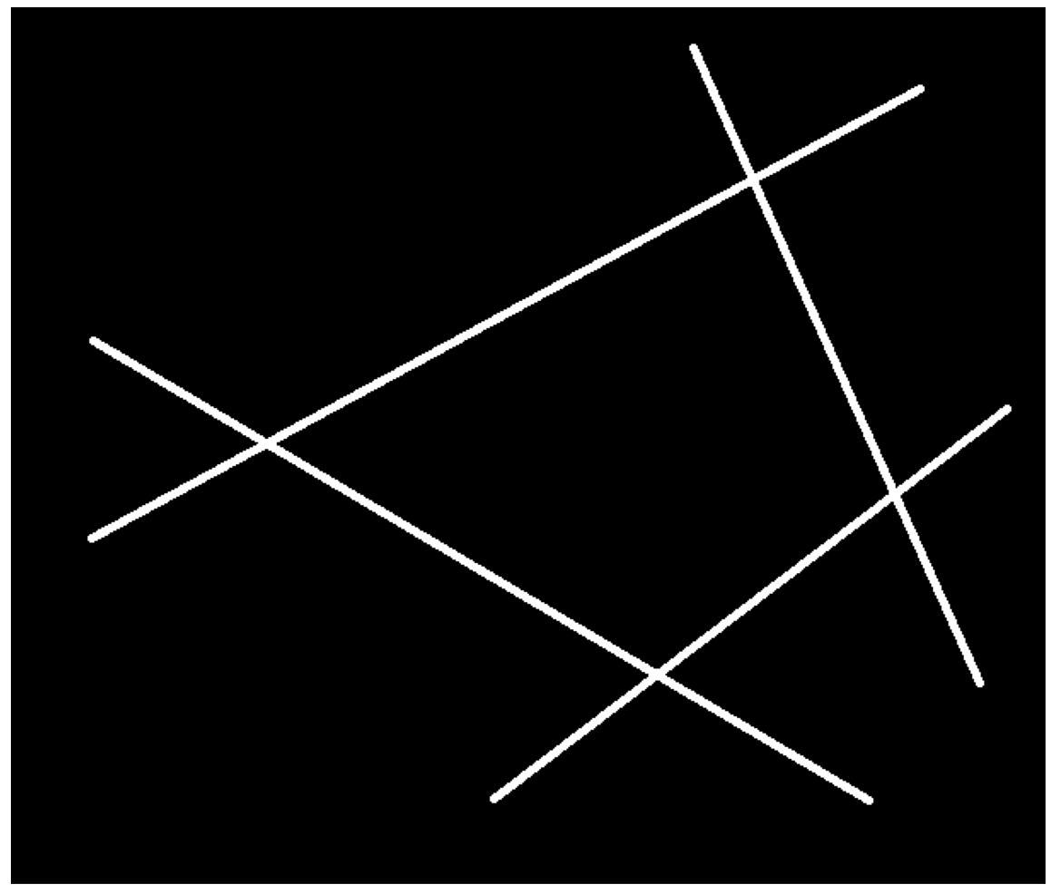

Рис.1. Исходное изображение с линиями 1

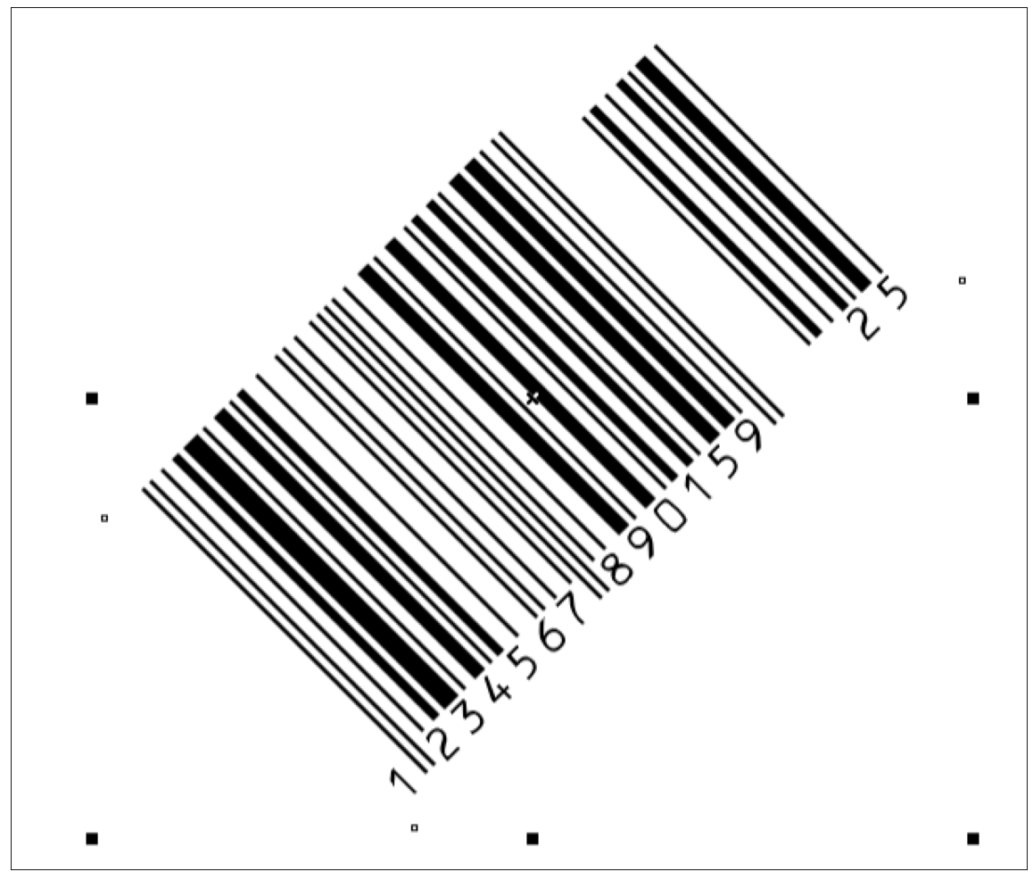

Рис.2. Исходное изображение с линиями 2

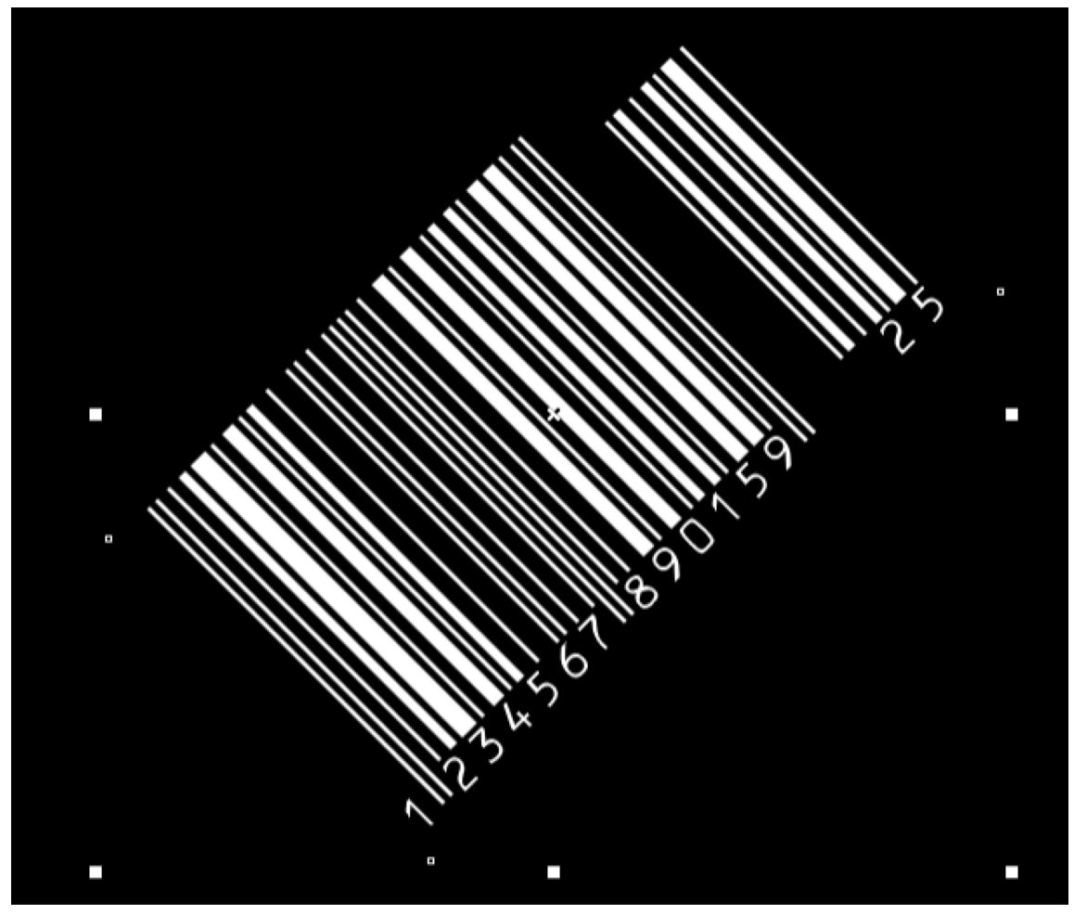

Рис.3. Исходное изображение с линиями 3

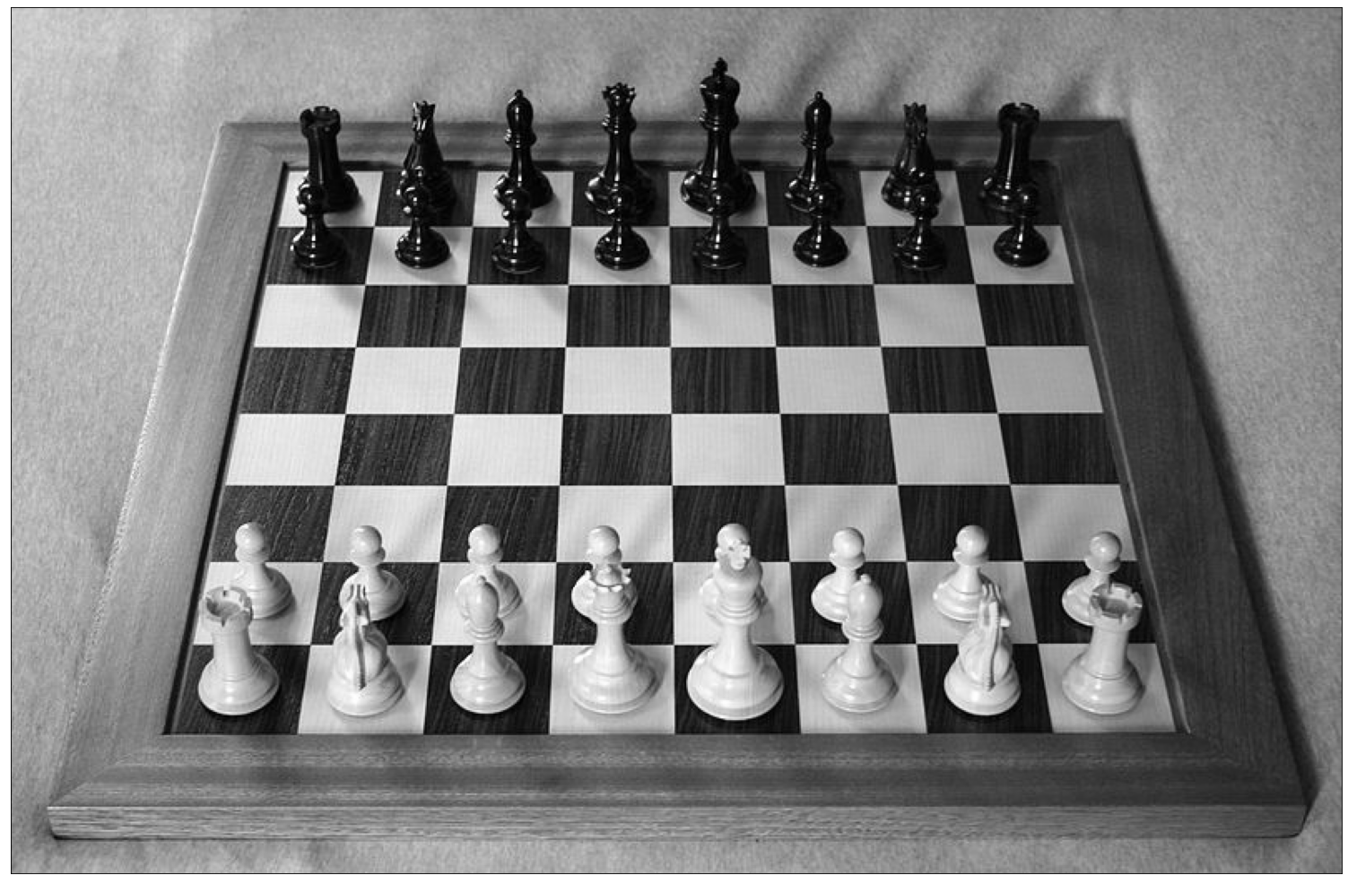

Рис.4. Исходное изображение с линиями 4

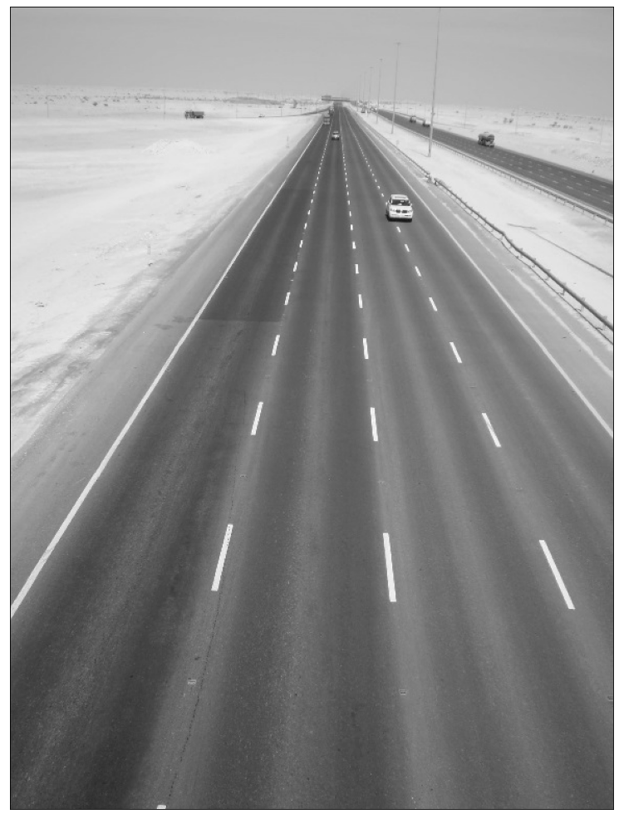

Рис.5. Исходное изображение с линиями 5

# Поиск прямых через преобразование Хафа для исходного изображения.  
if use_graph:  
 hough_line = []  
 for image in images:  
 angle_step_deg = 0.1  
 tested_angles = np.linspace(- np.pi / 2, np.pi / 2, int(round(360 / angle_step_deg)), endpoint=False)  
 hough, theta, d = skimage.transform.hough_line(image, theta=tested_angles)  
 hough_line.append((hough, theta, d))

# Отображение аккумулятора Хафа.  
if use_graph:  
 for hough in hough_line:  
 fig = figure(figsize=(16, 9), dpi=80)  
 angle_step = 0.5 * np.diff(hough[1]).mean()  
 d_step = 0.5 * np.diff(hough[2]).mean()  
 bounds = [np.rad2deg(hough[1][0] - angle_step),  
 np.rad2deg(hough[1][-1] + angle_step),  
 hough[2][-1] + d_step, hough[2][0] - d_step]  
 plt.imshow(cv2.cvtColor(np.float32(1.0 * hough[0] / np.max(hough[0])), cv2.COLOR_GRAY2RGB), extent=bounds, aspect=0.1)  
 plt.title('Hough transform')  
 plt.xlabel('Angles (degrees)')  
 plt.ylabel('Distance (pixels)')  
 plt.show()

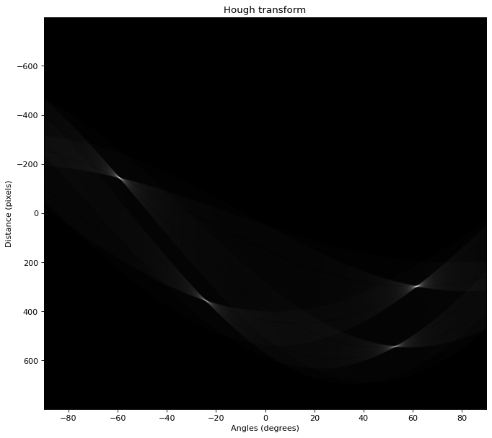

Рис.6. Отображение аккумулятора Хафа исходного изображения с линиями 1

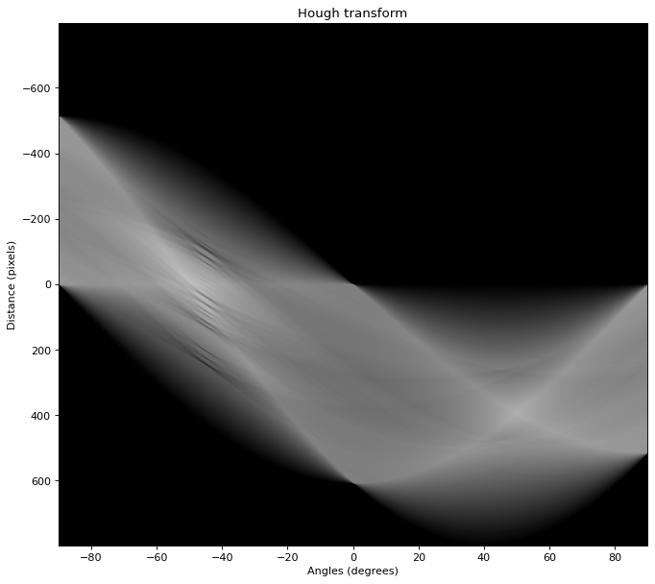

Рис.7. Отображение аккумулятора Хафа исходного изображения с линиями 2

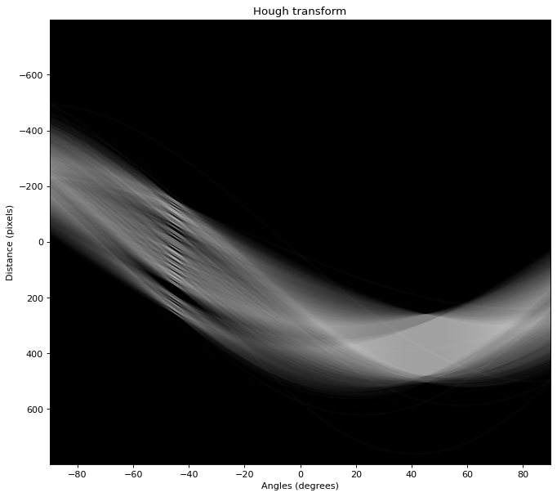

Рис.8. Отображение аккумулятора Хафа исходного изображения с линиями 3

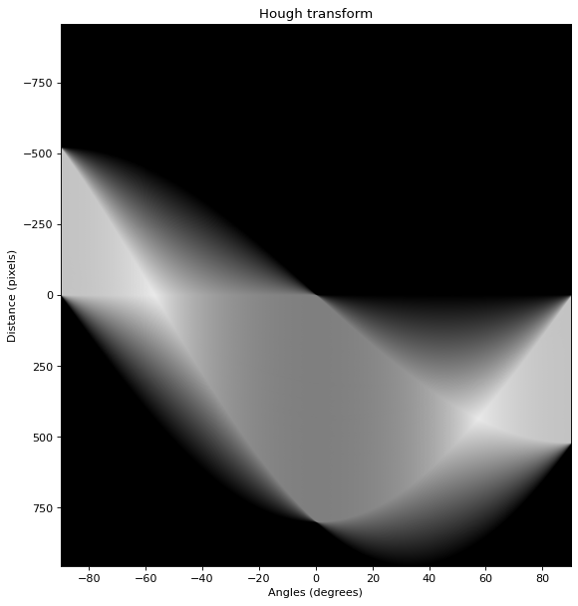

Рис.9. Отображение аккумулятора Хафа исходного изображения с линиями 4

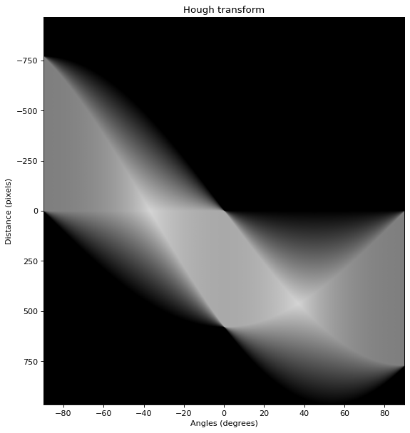

Рис.10. Отображение аккумулятора Хафа исходного изображения с линиями 5

Очевидно, что корректно себя показали только изображения с белым цветом на чёрном фоне (первое изображение скрещивающихся линий и инвертированный штрих код)

На инвертированном штрих коде видно метсто наибольшего скопления линий под углом около -45 градусов с разными d, это множество вертикальных линий штрих кода, а примерно на 45 видны потенциальные линии, проходящие вдоль штрих кода.

Теперь можно извлечь пики аккумулятора.

# Отображение прямых внутри аккумулятора Хафа.  
if use_graph:  
 for index in range(len(images)):  
 fig = figure(figsize=(16, 9), dpi=80)  
 hough, theta, d = hough_line[index]  
 image = images[index]  
 plt.imshow(cv2.cvtColor(image, cv2.COLOR_GRAY2RGB))  
 plt.xticks([]),plt.yticks([])  
 for _, angle, dist in zip(  
 *skimage.transform.hough_line_peaks(  
 hough,   
 theta,   
 d,   
 threshold=threshold_ku[index] * np.max(hough))):  
 (x0, y0) = dist * np.array([np.cos(angle), np.sin(angle)])  
 plt.axline((x0, y0), slope=np.tan(angle + np.pi/2))  
 plt.xlim((image.shape[1], 0))  
 plt.ylim((image.shape[0], 0))  
 plt.show()

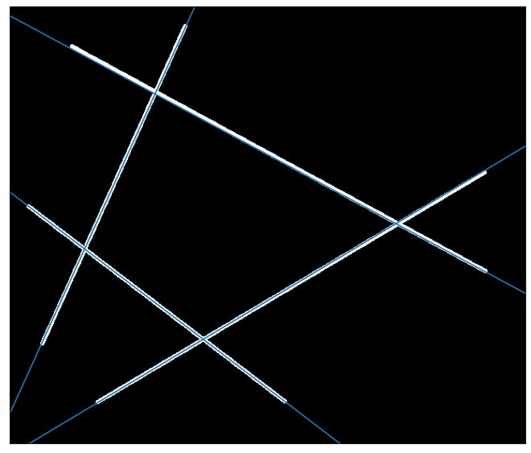

Рис.11. Отображение прямых внутри аккумулятора Хафа исходного изображения с линиями 1



Рис.12. Отображение прямых внутри аккумулятора Хафа исходного изображения с линиями 2

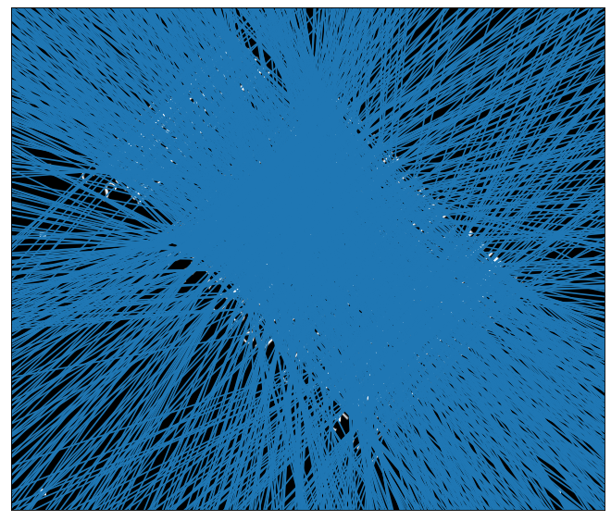

Рис.13. Отображение прямых внутри аккумулятора Хафа исходного изображения с линиями 3



Рис.14. Отображение прямых внутри аккумулятора Хафа исходного изображения с линиями 4



Рис.15. Отображение прямых внутри аккумулятора Хафа исходного изображения с линиями 5

На изображениях, изначально не похожих на контура, результат похож больше на Хаос, чем на набор прямых.

# Контуры изображений методом Кенни исходных изображений с линиями  
edges = [cv2.Canny(image, 50, 300) for image in images]

if use_graph:  
 for image in edges:  
 figure(figsize=(32, 16), dpi=80)  
 plt.imshow(cv2.cvtColor(image, cv2.COLOR_GRAY2RGB))  
 plt.xticks([]),plt.yticks([])  
 plt.show()

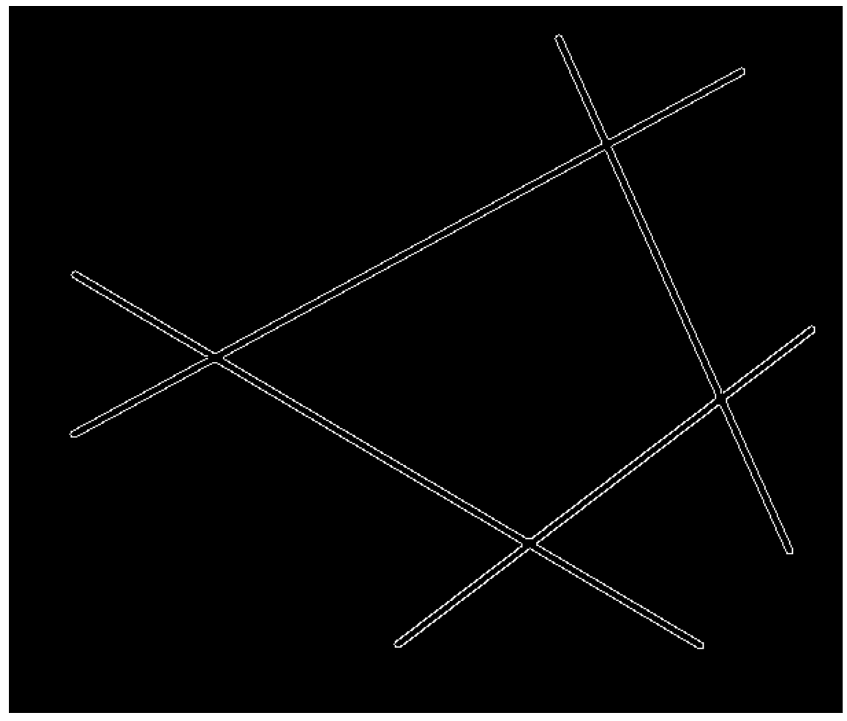

Рис.16. Контуры методом Кенни исходного изображения с линиями 1

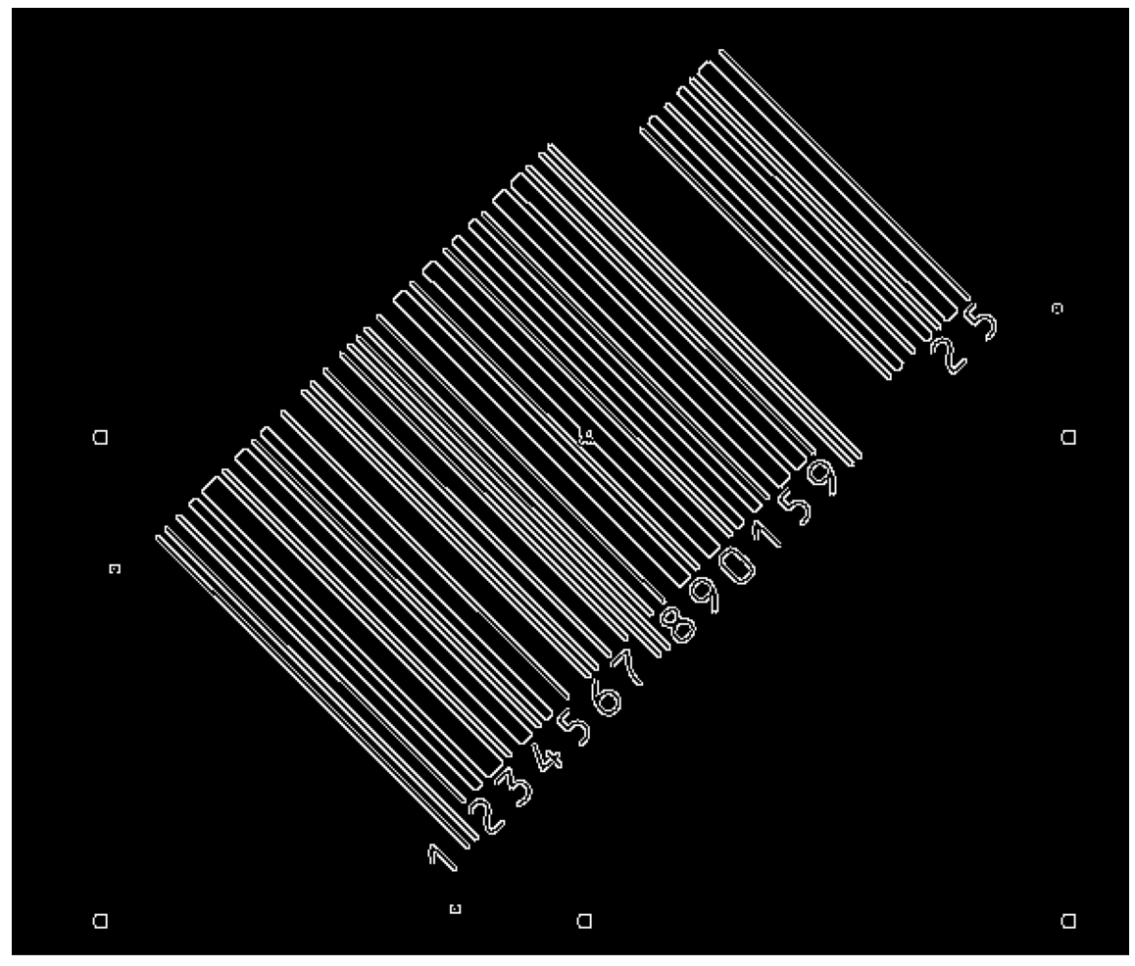

Рис.17. Контуры методом Кенни исходного изображения с линиями 2



Рис.18. Контуры методом Кенни исходного изображения с линиями 3

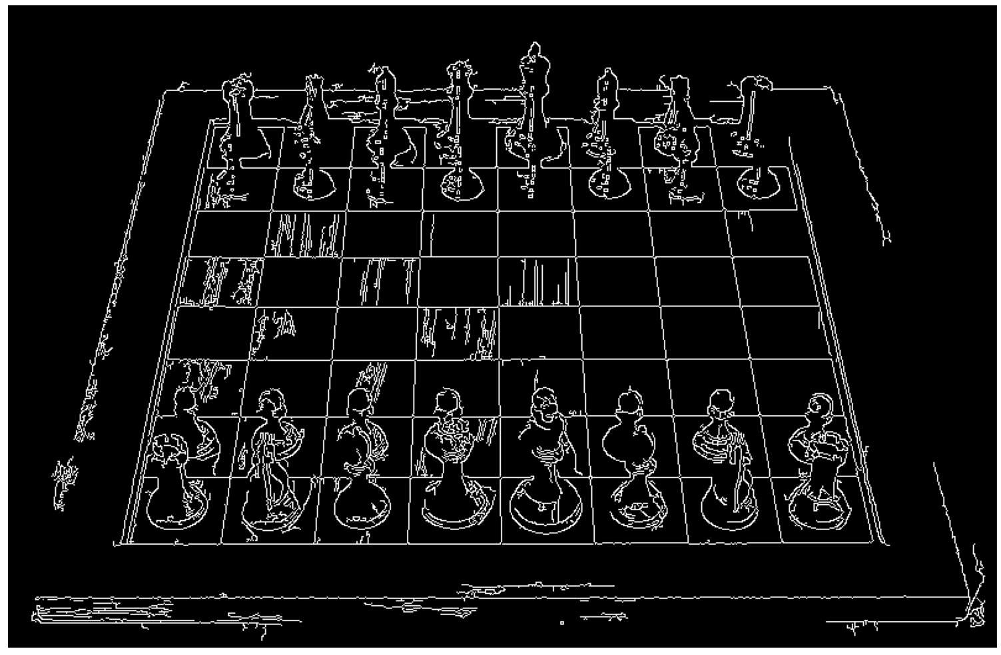

Рис.19. Контуры методом Кенни исходного изображения с линиями 4

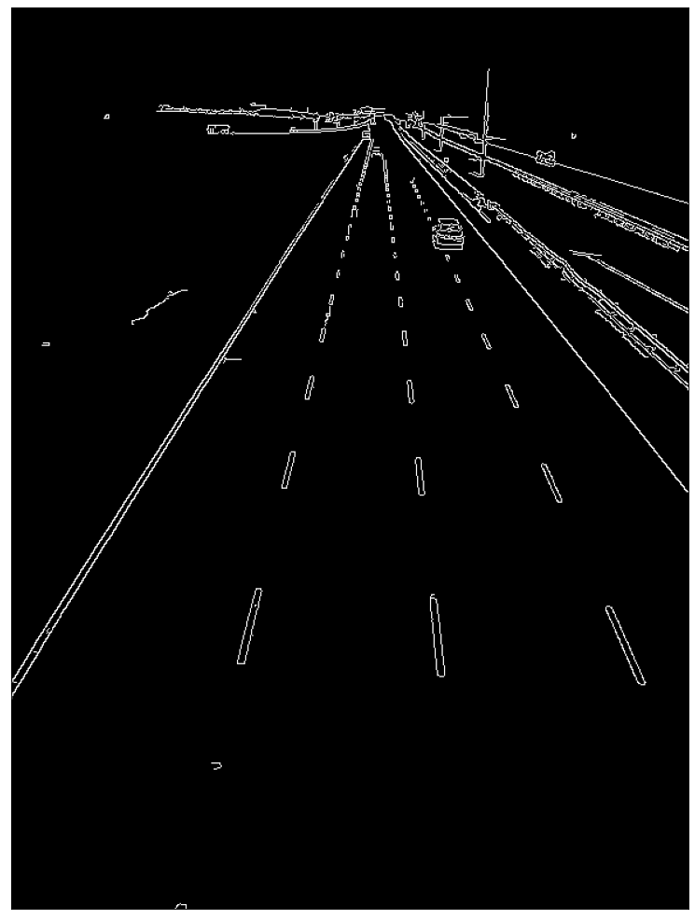

Рис.20. Контуры методом Кенни исходного изображения с линиями 5

# Поиск прямых через преобразование Хафа для контуров изображений.  
if use_graph:  
 hough_line = []  
 for image in edges:  
 angle_step_deg = 0.1  
 tested_angles = np.linspace(- np.pi / 2, np.pi / 2, int(round(360 / angle_step_deg)), endpoint=False)  
 hough, theta, d = skimage.transform.hough_line(image, theta=tested_angles)  
 hough_line.append((hough, theta, d))

# Отображение усиленного в 3 раза аккумулятора Хафа для контуров изображений.  
if use_graph:  
 for hough in hough_line:  
 fig = figure(figsize=(16, 9), dpi=80)  
 angle_step = 0.5 * np.diff(hough[1]).mean()  
 d_step = 0.5 * np.diff(hough[2]).mean()  
 bounds = [np.rad2deg(hough[1][0] - angle_step),  
 np.rad2deg(hough[1][-1] + angle_step),  
 hough[2][-1] + d_step, hough[2][0] - d_step]  
 plt.imshow(cv2.cvtColor(np.float32(3.0 * hough[0] / np.max(hough[0])), cv2.COLOR_GRAY2RGB), extent=bounds, aspect=0.1)  
 plt.title('Hough transform')  
 plt.xlabel('Angles (degrees)')  
 plt.ylabel('Distance (pixels)')  
 plt.show()

Clipping input data to the valid range for imshow with RGB data ([0..1] for floats or [0..255] for integers).

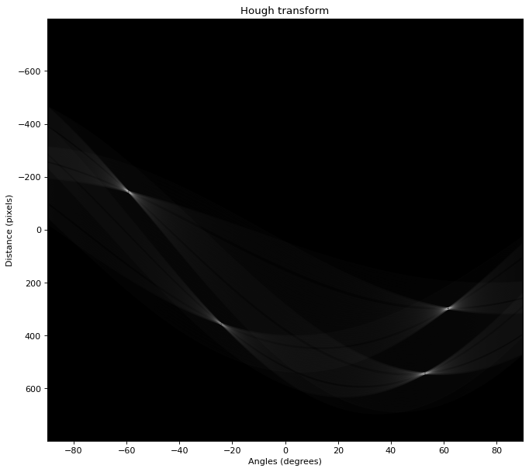

Рис.21. Отображение усиленного в 3 раза аккумулятора Хафа для контуров изображения с линиями 1

Clipping input data to the valid range for imshow with RGB data ([0..1] for floats or [0..255] for integers).

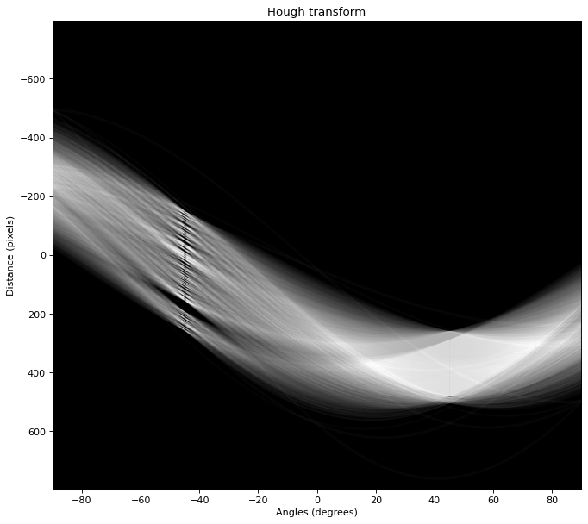

Рис.22. Отображение усиленного в 3 раза аккумулятора Хафа для контуров изображения с линиями 2

Clipping input data to the valid range for imshow with RGB data ([0..1] for floats or [0..255] for integers).



Рис.23. Отображение усиленного в 3 раза аккумулятора Хафа для контуров изображения с линиями 3

Clipping input data to the valid range for imshow with RGB data ([0..1] for floats or [0..255] for integers).

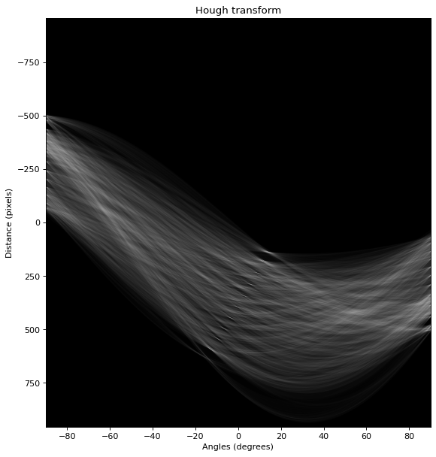

Рис.24. Отображение усиленного в 3 раза аккумулятора Хафа для контуров изображения с линиями 4

Clipping input data to the valid range for imshow with RGB data ([0..1] for floats or [0..255] for integers).

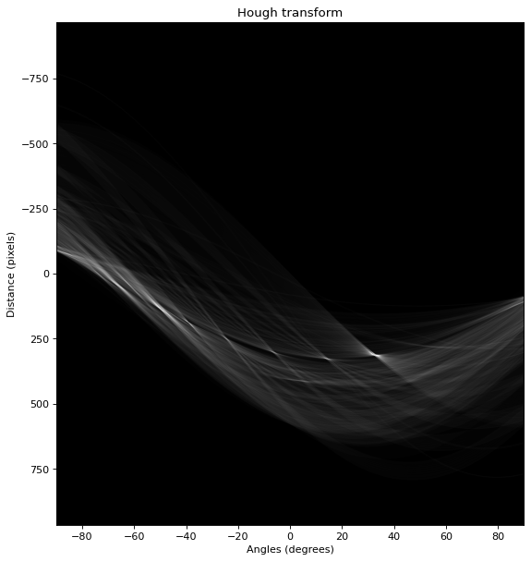

Рис.25. Отображение усиленного в 3 раза аккумулятора Хафа для контуров изображения с линиями 5

Теперь корректно ведут себя все пики.

Из 1 изображения в пространстве Хафа очевидно наличие 4 прямых;

из 2 и 3 наличие сильных множеств параллельных прямых с разницей в высоте между ними и менее сильного множества прямых друг над другом без разницы в высоте;

из 4 наличие множества прямых со схожими коэффициентами наклона, но разными высотами и сильного множества вертикальных прямых на различном расстоянии между собой;

из 5 видно около 8-12 явных пиков линий, и кажется в пространстве Хафа их точки описывают синусоиду, как должны, в теории, множества прямых, проходыщиъ через 1 точку.

Интересное пространство, но идея параметризации изображения интереснее одного из его методов.

# Отображение прямых внутри аккумулятора Хафа для контуров изображений.  
if use_graph:  
 for index in range(len(images)):  
 fig = figure(figsize=(16, 9), dpi=80)  
 hough, theta, d = hough_line[index]  
 image = edges[index]  
 plt.imshow(cv2.cvtColor(image, cv2.COLOR_GRAY2RGB))  
 plt.xticks([]),plt.yticks([])  
 for _, angle, dist in zip(  
 *skimage.transform.hough_line_peaks(  
 hough,   
 theta,   
 d,   
 threshold=threshold_ku[index] * np.max(hough))):  
 (x0, y0) = dist * np.array([np.cos(angle), np.sin(angle)])  
 plt.axline((x0, y0), slope=np.tan(angle + np.pi/2))  
 plt.xlim((image.shape[1], 0))  
 plt.ylim((image.shape[0], 0))  
 plt.show()

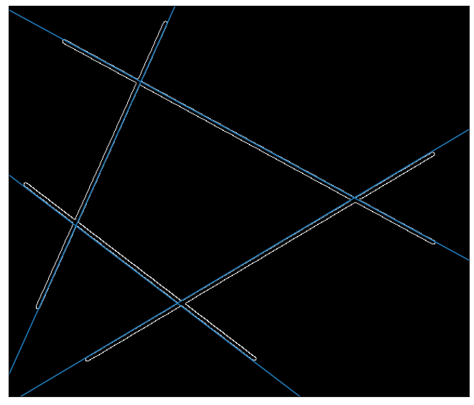

Рис.26. Отображение прямых внутри аккумулятора Хафа для контуров изображения с линиями 1

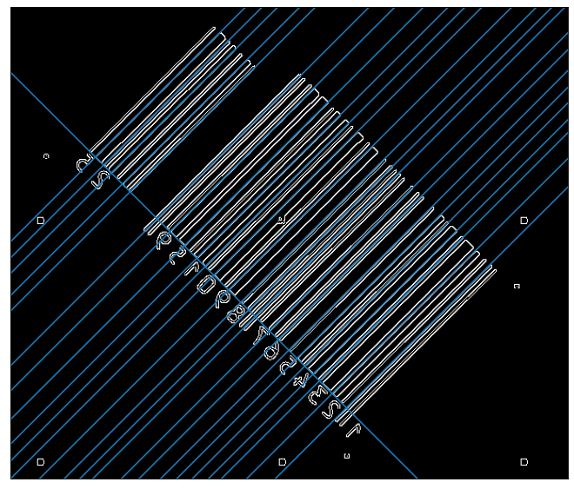

Рис.27. Отображение прямых внутри аккумулятора Хафа для контуров изображения с линиями 2



Рис.28. Отображение прямых внутри аккумулятора Хафа для контуров изображения с линиями 3

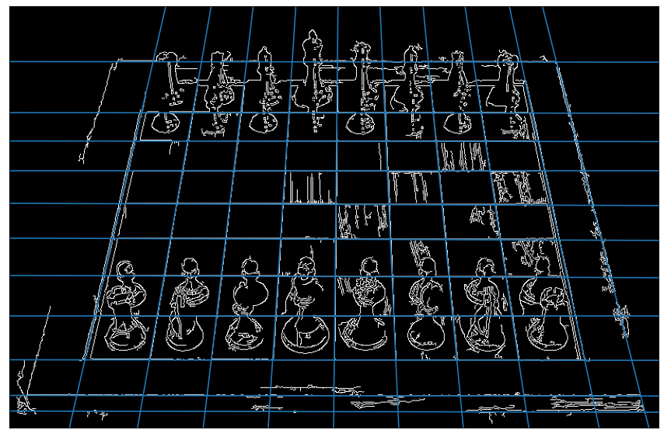

Рис.29. Отображение прямых внутри аккумулятора Хафа для контуров изображения с линиями 4

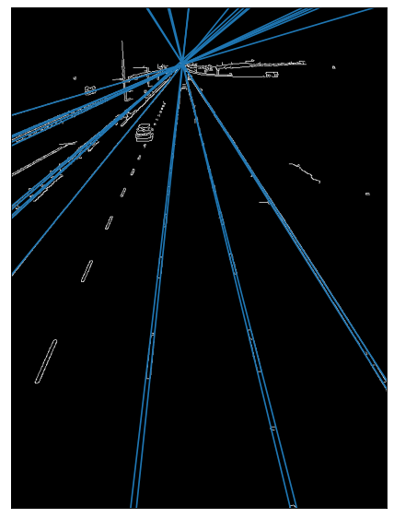

Рис.30. Отображение прямых внутри аккумулятора Хафа для контуров изображения с линиями 5

Для поиска краёв линий нужно воспользоваться “progressive probabilistic line Hough transform”

if use_graph:  
 probabilistic_hough_line = []  
 for index, image in enumerate(edges):  
 lines = skimage.transform.probabilistic_hough_line(image, line_length = line_length[index], line_gap=3)  
 probabilistic_hough_line.append(lines)

if use_graph:  
 for index in range(len(images)):  
 fig = figure(figsize=(16, 9), dpi=80)  
 lines = probabilistic_hough_line[index]  
 image = edges[index]  
 plt.imshow(cv2.cvtColor(image, cv2.COLOR_GRAY2RGB))  
 plt.xticks([]),plt.yticks([])  
 for line in lines:  
 p0, p1 = line  
 plt.plot((p0[0], p1[0]), (p0[1], p1[1]))  
 plt.xlim((image.shape[1], 0))  
 plt.ylim((image.shape[0], 0))  
 plt.show()

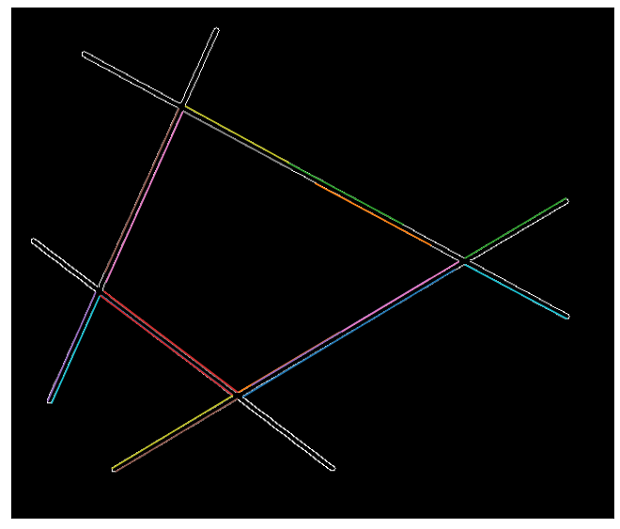

Рис.31. Отображение прямых в виде пары точек внутри аккумулятора Хафа для контуров изображения с линиями 1

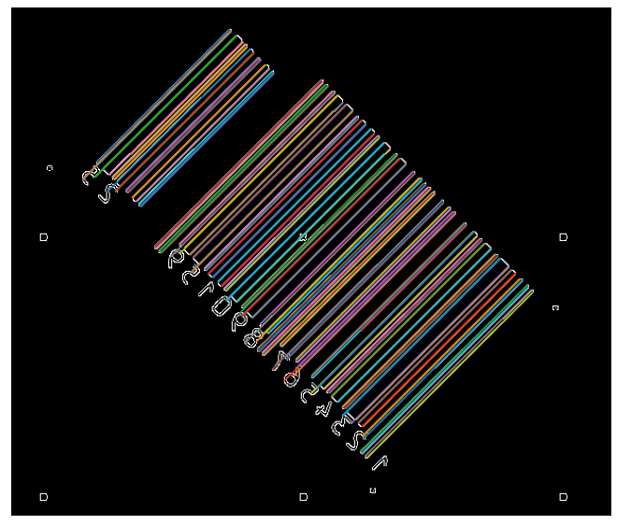

Рис.32. Отображение прямых в виде пары точек внутри аккумулятора Хафа для контуров изображения с линиями 2

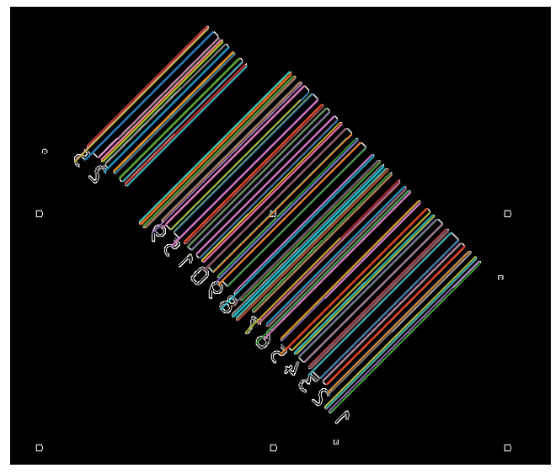

Рис.33. Отображение прямых в виде пары точек внутри аккумулятора Хафа для контуров изображения с линиями 3

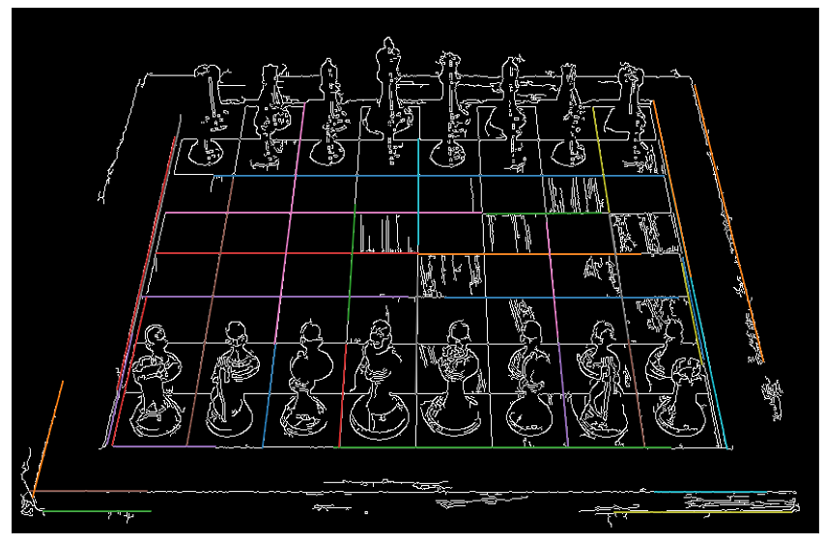

Рис.34. Отображение прямых в виде пары точек внутри аккумулятора Хафа для контуров изображения с линиями 4

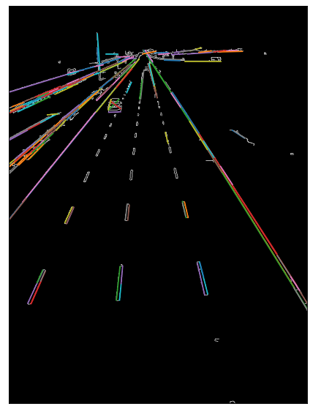

Рис.35. Отображение прямых в виде пары точек внутри аккумулятора Хафа для контуров изображения с линиями 5

Сложно сказать, какая длина у обнаруженных линий, но можно точно сказать, что на всех фото, кроме последнего, длина линий больше 100, а на последнем больше 20.

### Листинг 1.2 Поиск окружностей в пространстве Хафа

import cv2  
import os  
import skimage.draw  
import skimage.transform  
import skimage.morphology  
import numpy as np  
from matplotlib import pyplot as plt  
from matplotlib.pyplot import figure  
import warnings  
warnings.filterwarnings('ignore')  
export_parallel = True  
use_graph = True

# Исходные изображения с окружностями  
images = [cv2.cvtColor(cv2.imread(f"data/circles/{image_path}"), cv2.COLOR_BGR2GRAY) for image_path in os.listdir("data/circles")]

if use_graph:  
 for image in images:  
 figure(figsize=(32, 16), dpi=80)  
 plt.imshow(cv2.cvtColor(image, cv2.COLOR_GRAY2RGB))  
 plt.xticks([]),plt.yticks([])  
 plt.show()

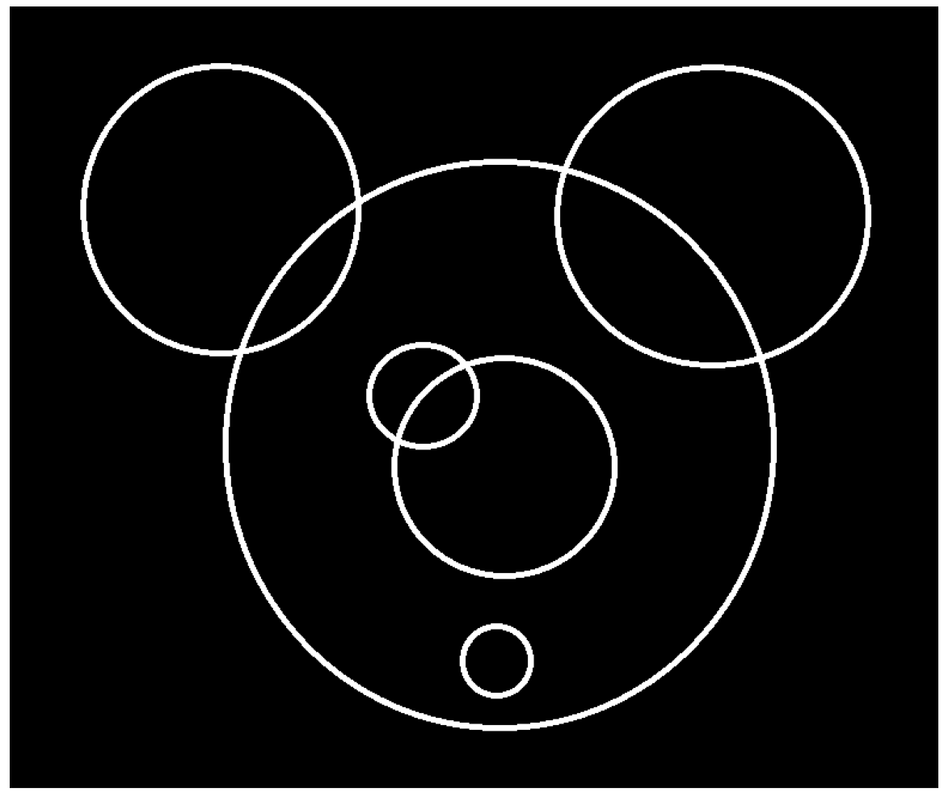

Рис.36. Исходное изображение с окружностями 1

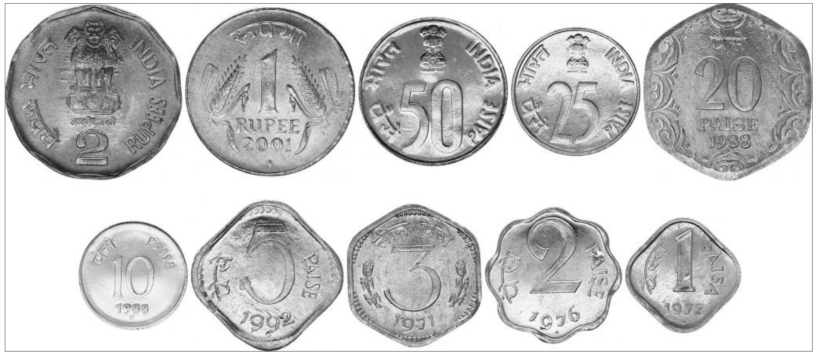

Рис.37. Исходное изображение с окружностями 2

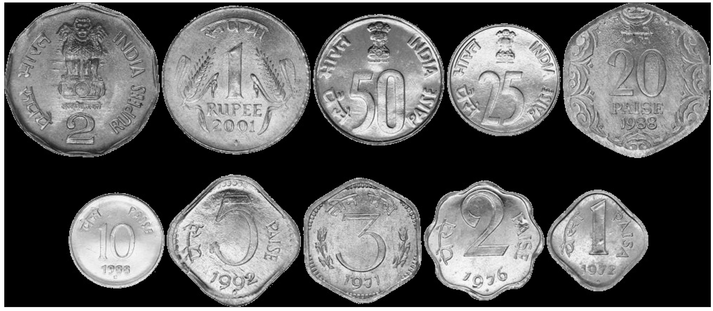

Рис.38. Исходное изображение с окружностями 3

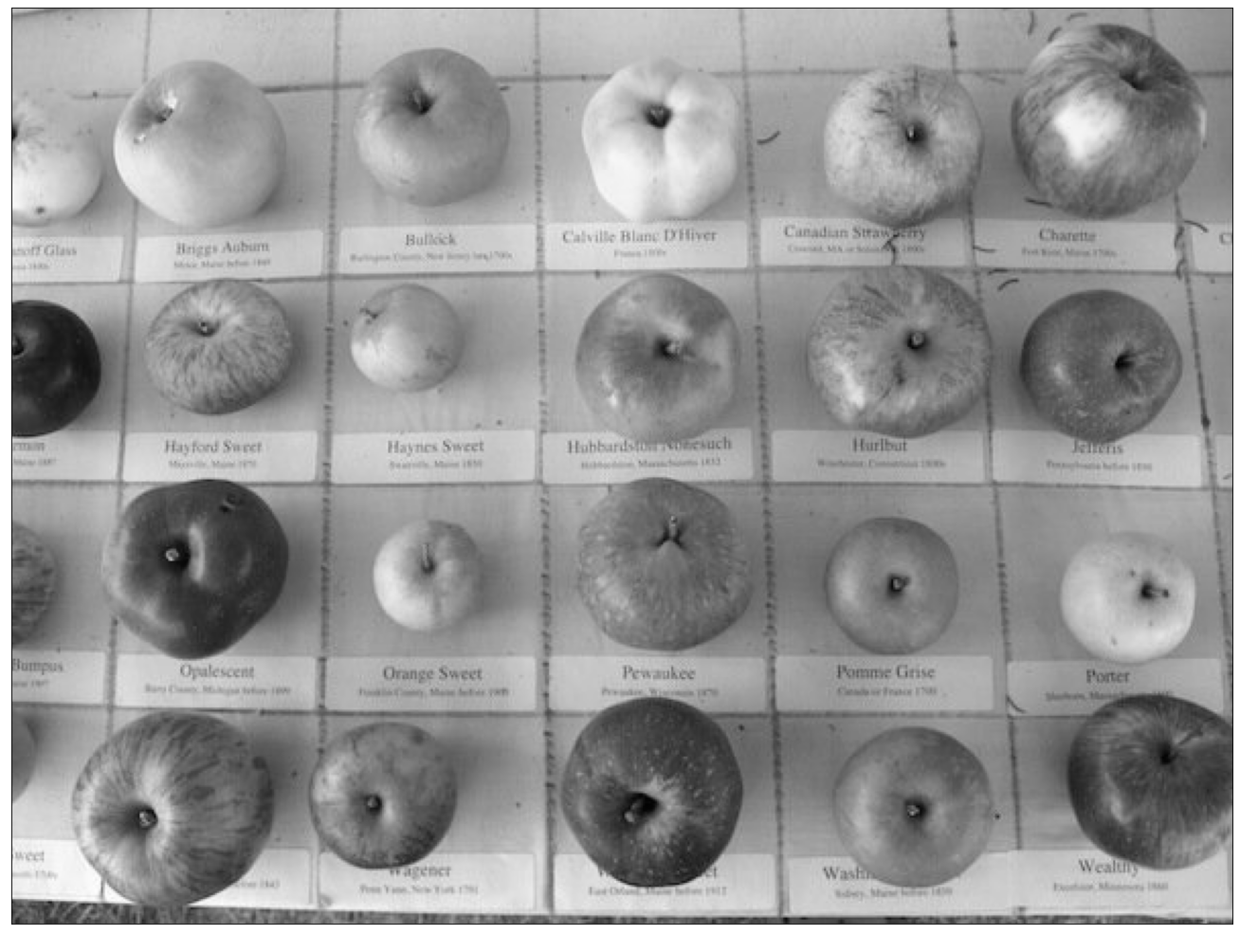

Рис.39. Исходное изображение с окружностями 4

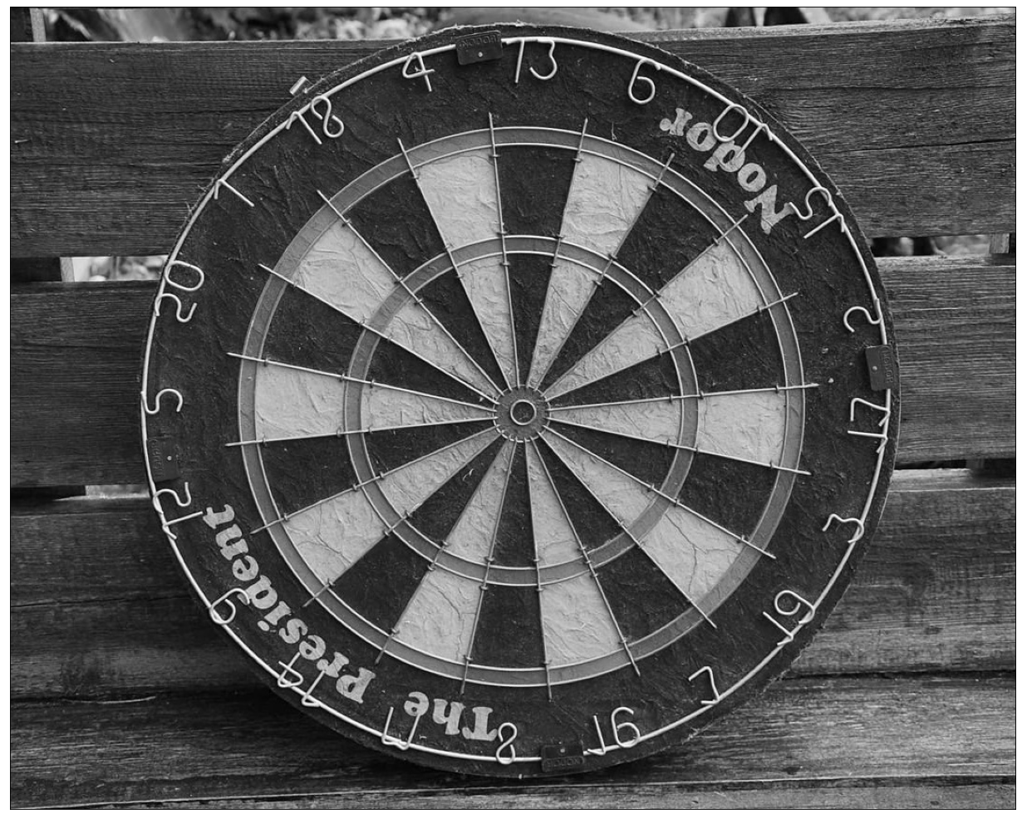

Рис.40. Исходное изображение с окружностями 5

# Поиск окружностей любого радиуса через преобразование Хафа для исходного изображения.  
if use_graph:  
 hough_circles = []  
 for index, image in enumerate(images):  
 print(min(*image.shape))  
 # 5 изображение убрано из-за чудовищно медленной обработки и съедания всех запасов RAM.  
 if index > 3:  
 break  
 radius = np.arange(0, min(*image.shape) // 2, 1)  
 circles = skimage.transform.hough_circle(image, radius)  
 hough_circles.append(circles)

653  
442  
432  
450  
856

# Поиск окружностей любого радиуса через преобразование Хафа для исходного изображения.  
if use_graph:  
 circles = []  
 for index in range(len(hough_circles)):  
 # 5 изображение убрано из-за чудовищно медленной обработки и съедания всех запасов RAM.  
 if index > 3:  
 break  
 hough = hough_circles[index]  
 image = cv2.cvtColor(images[index], cv2.COLOR_GRAY2RGB)  
 radius = np.arange(0, min(*image.shape[:2]) // 2, 1)  
 accums, cx, cy, rad = skimage.transform.hough_circle_peaks(hough, radius, threshold = 0.65 * np.max(hough))  
 for center_y, center_x, radius_local in zip(cy, cx, rad):  
 circy, circx = skimage.draw.circle_perimeter(center_y, center_x, int(round(radius_local)), shape=image.shape)  
 image[circy, circx] = (255, 0, 0)  
 figure(figsize=(32, 16), dpi=80)  
 plt.imshow(image)  
 plt.xticks([]),plt.yticks([])  
 plt.show()

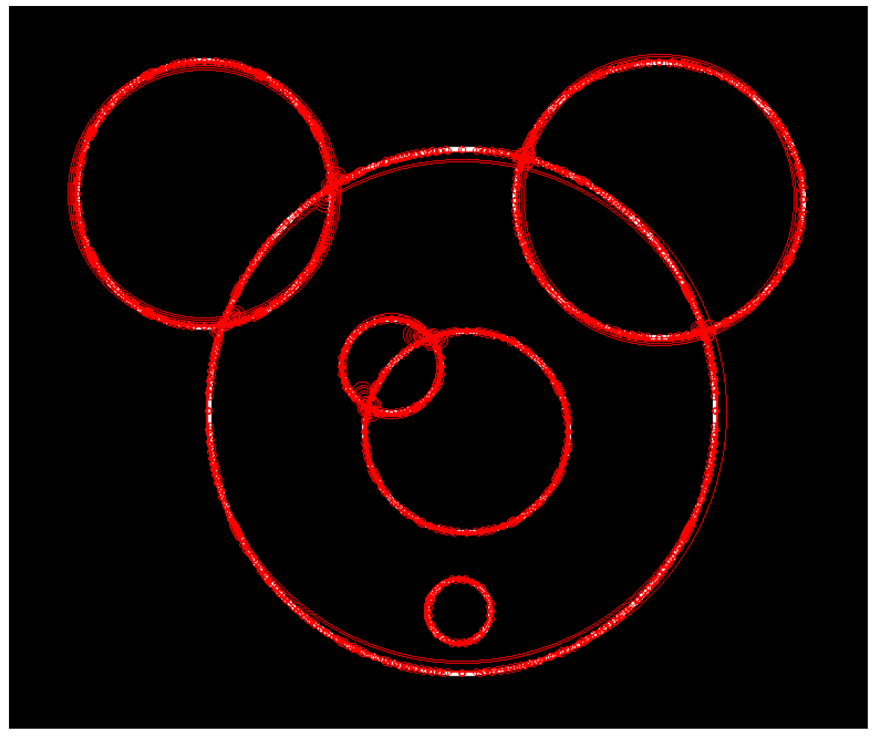

Рис.41. Поиск окружностей любого радиуса через преобразование Хафа для исходного изображения 1

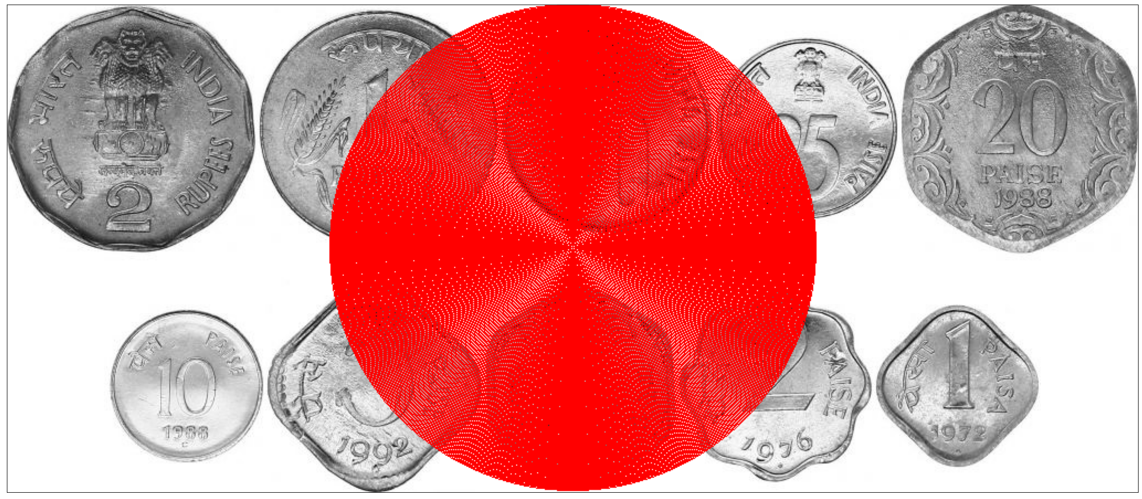

Рис.42. Поиск окружностей любого радиуса через преобразование Хафа для исходного изображения 2



Рис.43. Поиск окружностей любого радиуса через преобразование Хафа для исходного изображения 3

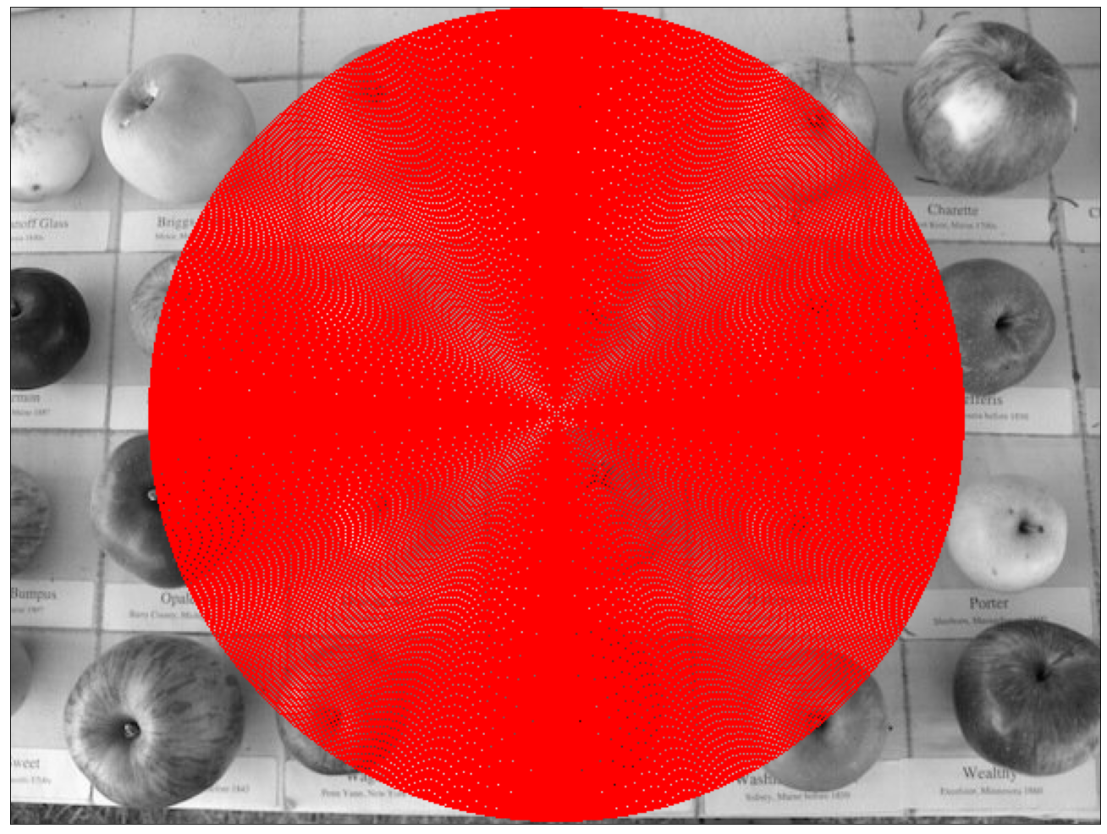

Рис.44. Поиск окружностей любого радиуса через преобразование Хафа для исходного изображения 4

Белые окружности на чёрном фоне на 1 изображении распознались множество раз.

Все остальные изображения показали случайные результаты, так как на вход преобразования Хафа нужно подавать бинарное изображение.

radius = np.arange(20, 100, 10) # От 20 до 100 через 1  
# Поиск окружностей заданного радиуса через преобразование Хафа для исходного изображения.  
if use_graph:  
 hough_circles = []  
 for image in images:  
 print(min(*image.shape))  
 circles = skimage.transform.hough_circle(image, radius)  
 hough_circles.append(circles)

653  
442  
432  
450  
856

# Поиск окружностей заданного радиуса через преобразование Хафа для исходного изображения.  
if use_graph:  
 circles = []  
 for index in range(len(hough_circles)):  
 hough = hough_circles[index]  
 image = cv2.cvtColor(images[index], cv2.COLOR_GRAY2RGB)  
 accums, cx, cy, rad = skimage.transform.hough_circle_peaks(hough, radius, threshold = 0.65 * np.max(hough))  
 for center_y, center_x, radius_local in zip(cy, cx, rad):  
 circy, circx = skimage.draw.circle_perimeter(center_y, center_x, int(round(radius_local)), shape=image.shape)  
 image[circy, circx] = (255, 0, 0)  
 figure(figsize=(32, 16), dpi=80)  
 plt.imshow(image)  
 plt.xticks([]),plt.yticks([])  
 plt.show()

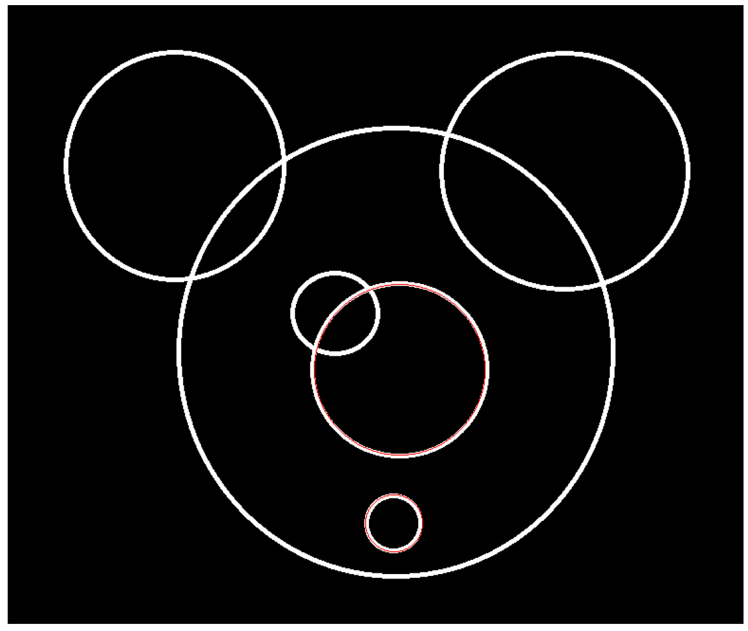

Рис.45. Поиск окружностей заданного радиуса через преобразование Хафа для исходного изображения 1

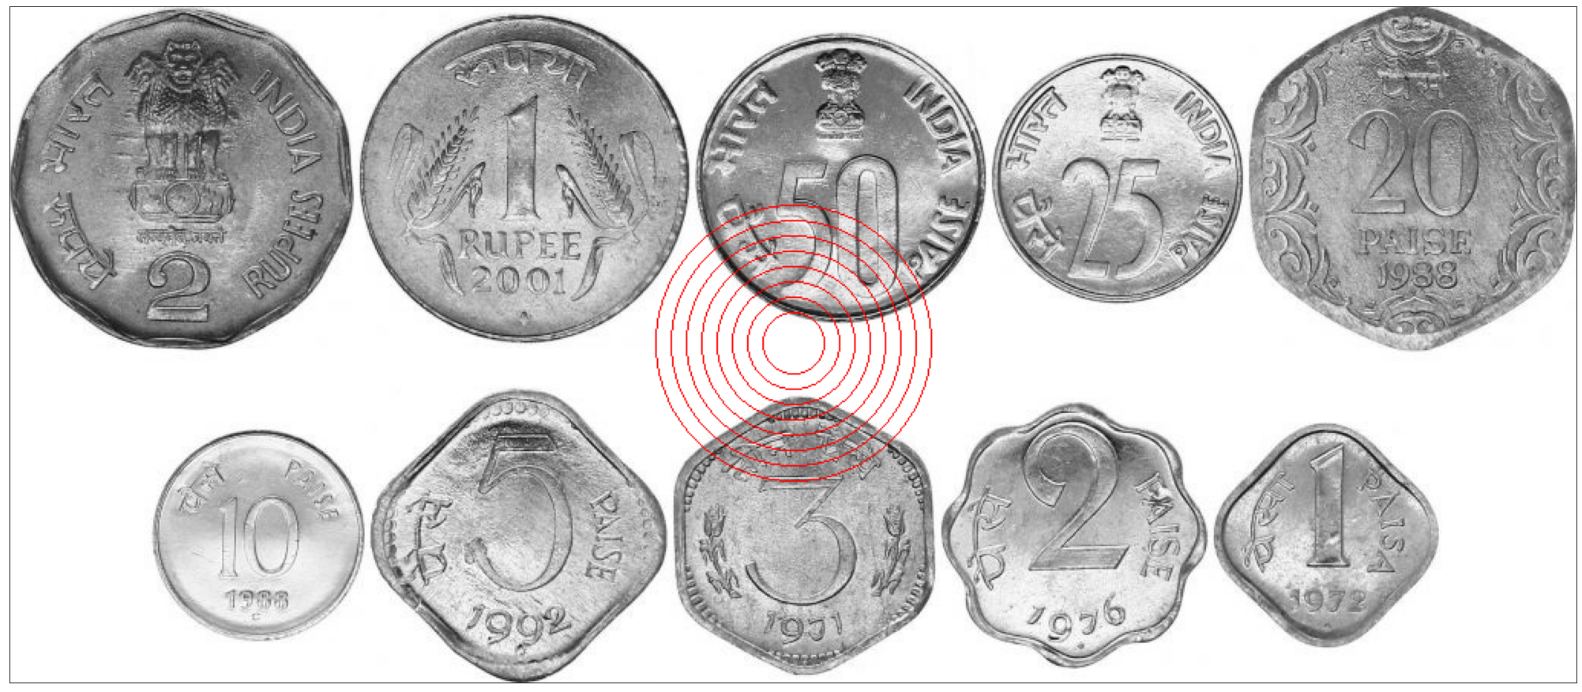

Рис.46. Поиск окружностей заданного радиуса через преобразование Хафа для исходного изображения 2

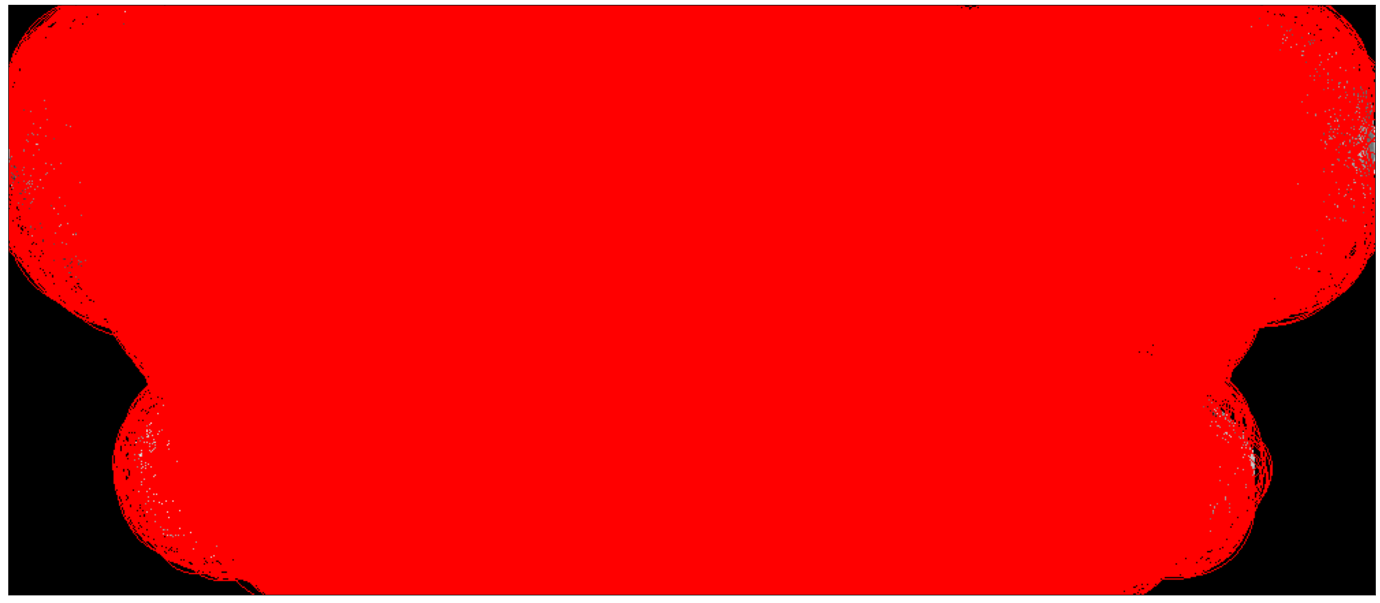

Рис.47. Поиск окружностей заданного радиуса через преобразование Хафа для исходного изображения 3

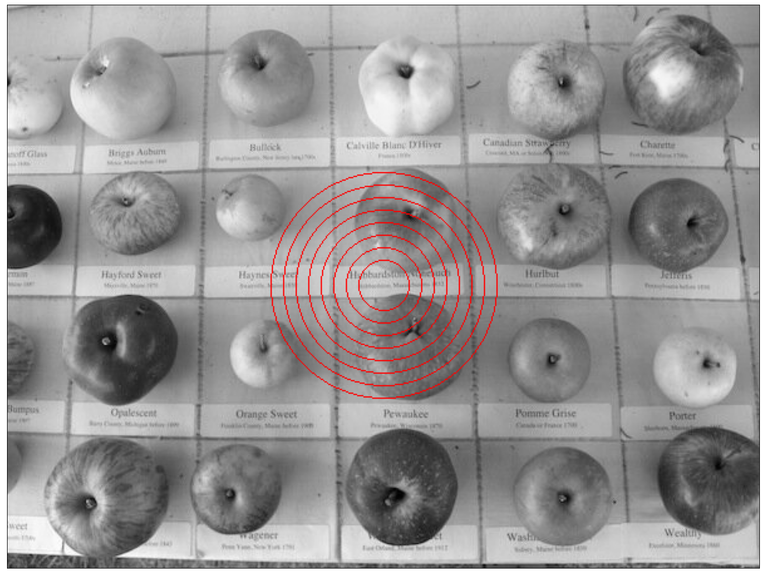

Рис.48. Поиск окружностей заданного радиуса через преобразование Хафа для исходного изображения 4

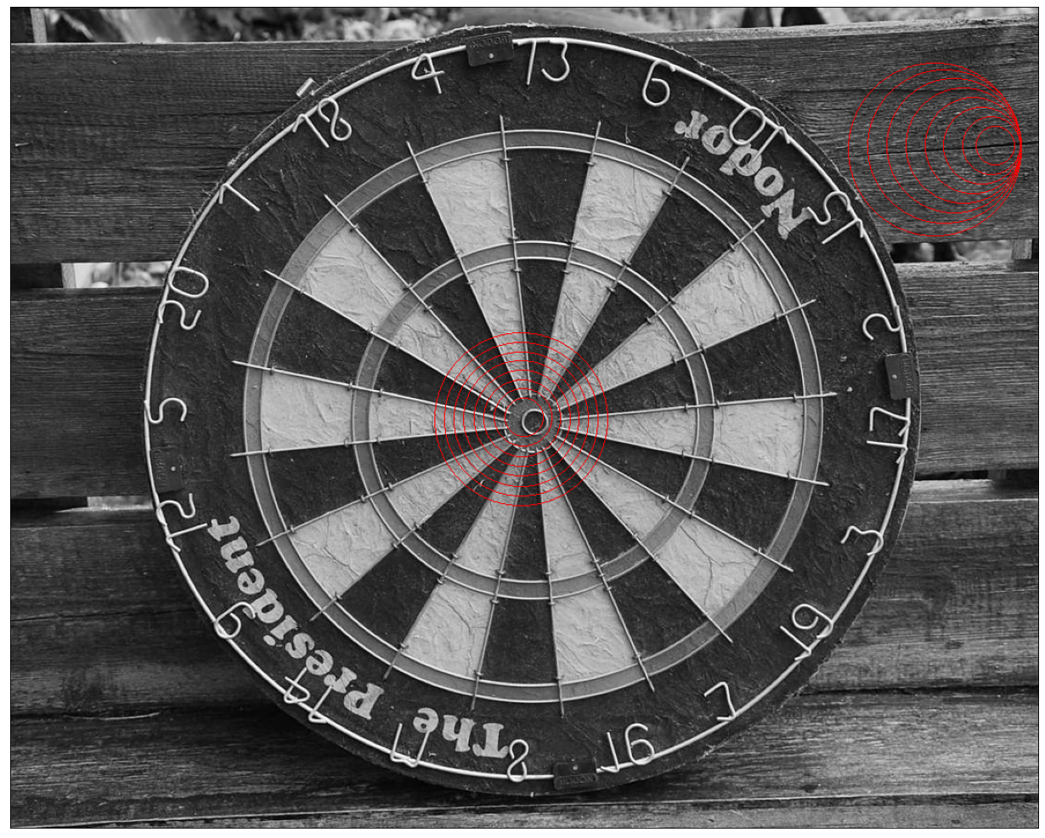

Рис.49. Поиск окружностей заданного радиуса через преобразование Хафа для исходного изображения 5

Белые окружности на чёрном фоне на 1 изображении распознались в нужном диапазоне радиусов.

Все остальные изображения показали случайные результаты, так как на вход преобразования Хафа нужно подавать бинарное изображение. Аналогично предыдущему результату.

# Контуры изображений методом Кенни исходных изображений с окружностями  
edges = [cv2.Canny(image, 50, 300) for image in images]

if use_graph:  
 for image in edges:  
 figure(figsize=(32, 16), dpi=80)  
 plt.imshow(cv2.cvtColor(image, cv2.COLOR_GRAY2RGB))  
 plt.xticks([]),plt.yticks([])  
 plt.show()

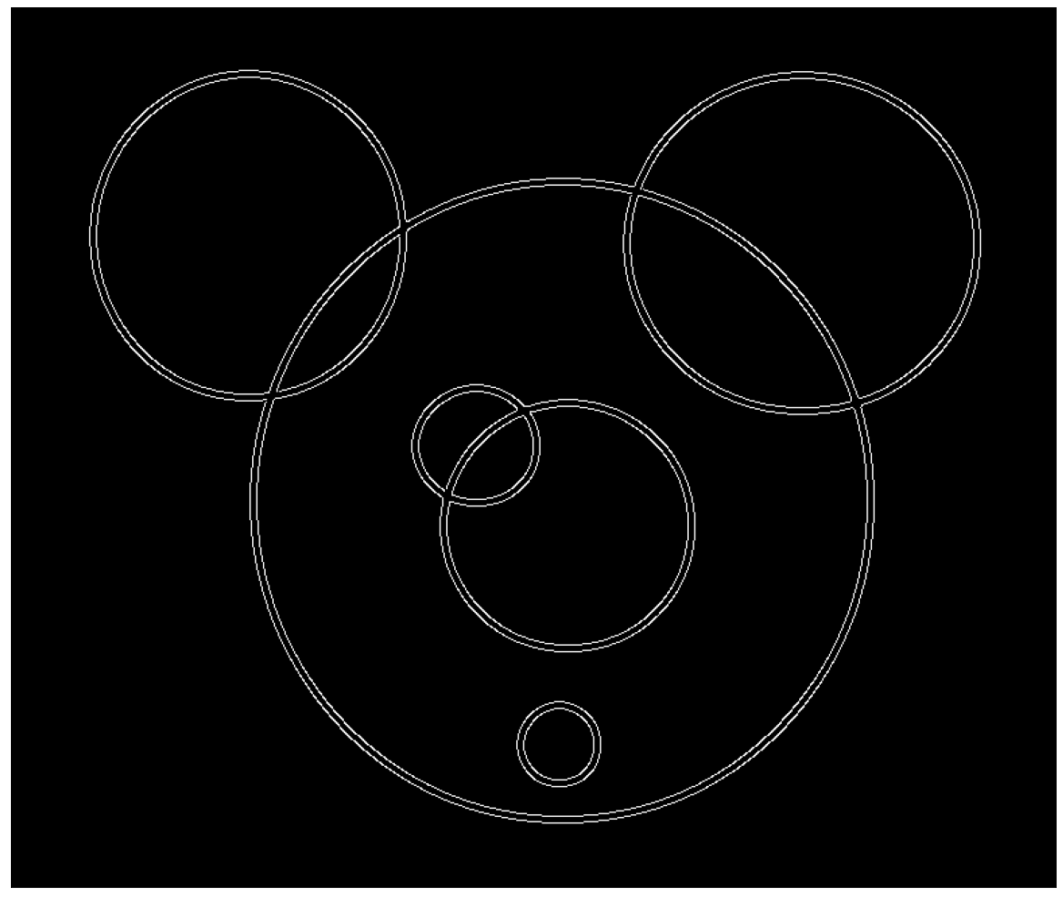

Рис.50. Контуры методом Кенни для исходного изображения 1

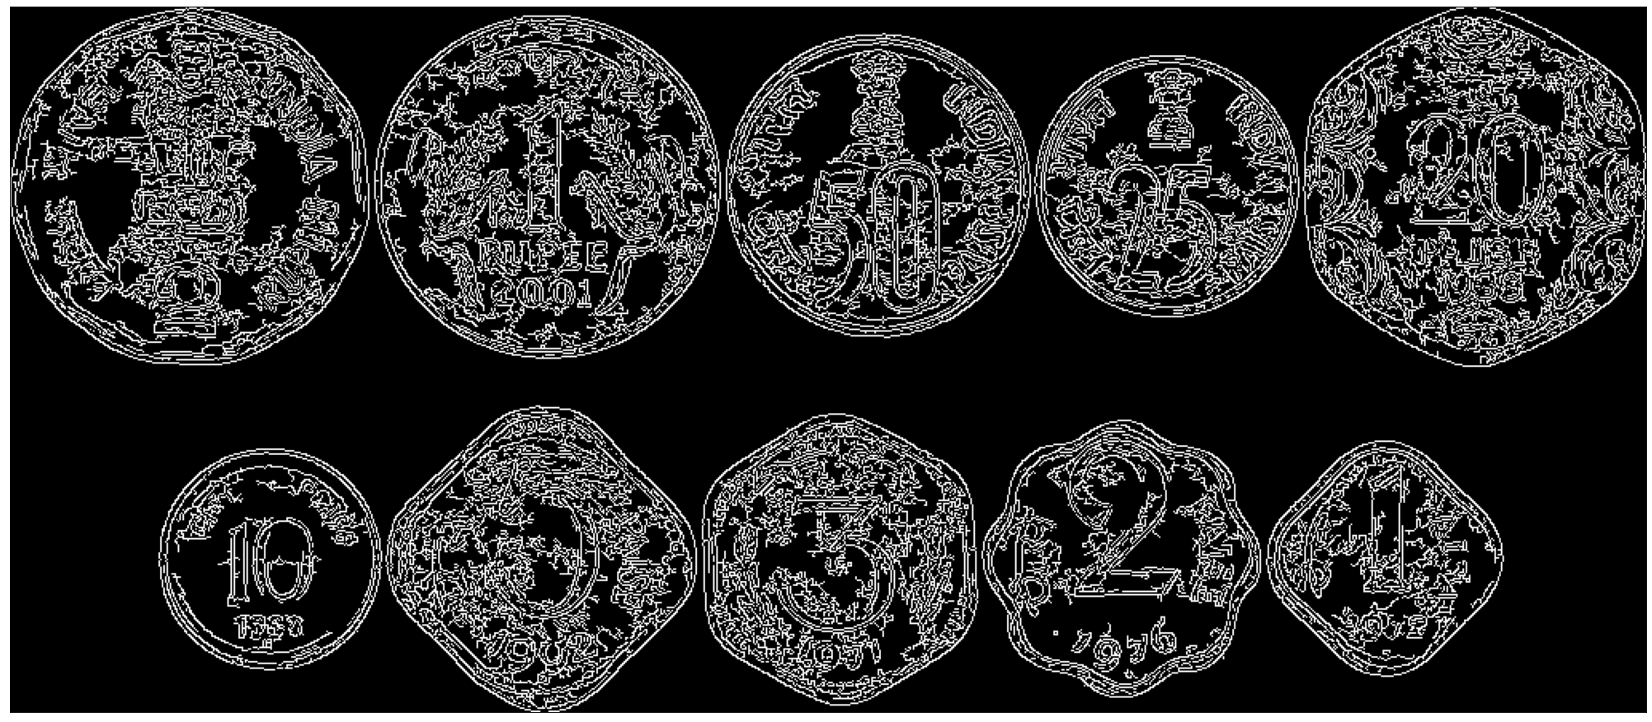

Рис.51. Контуры методом Кенни для исходного изображения 2

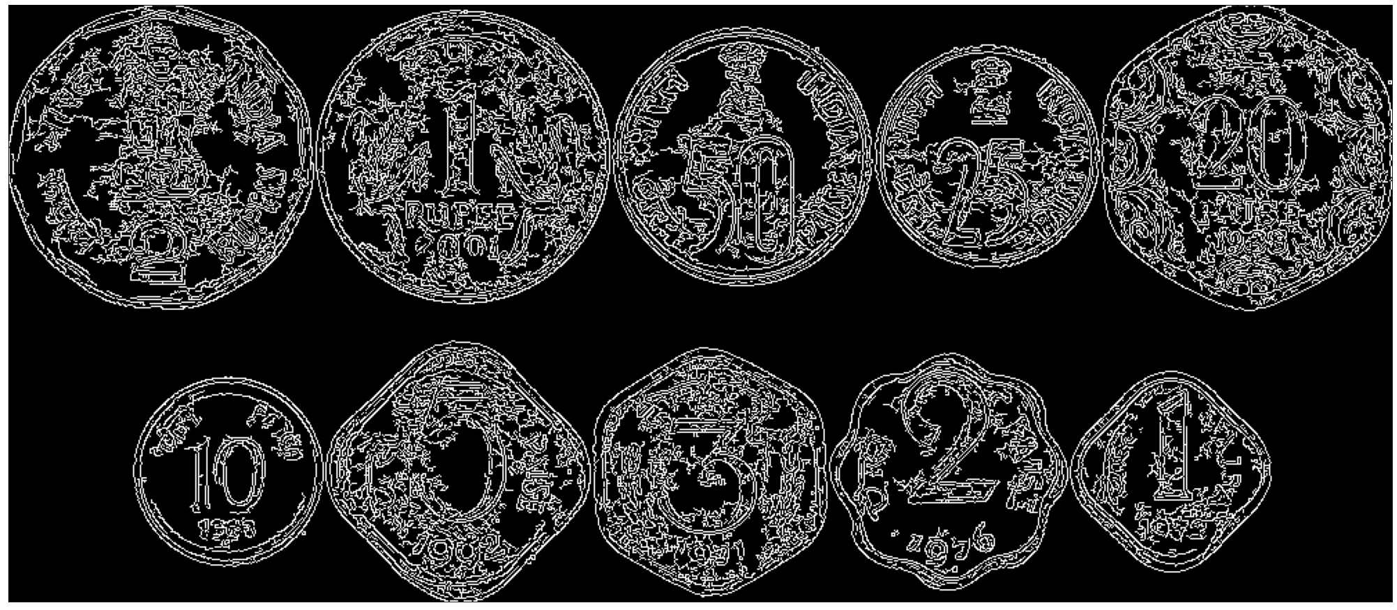

Рис.52. Контуры методом Кенни для исходного изображения 3

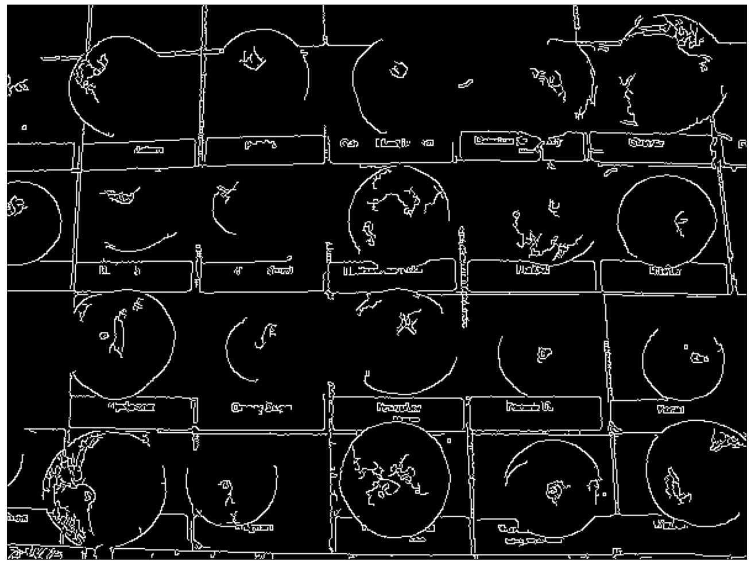

Рис.53. Контуры методом Кенни для исходного изображения 4

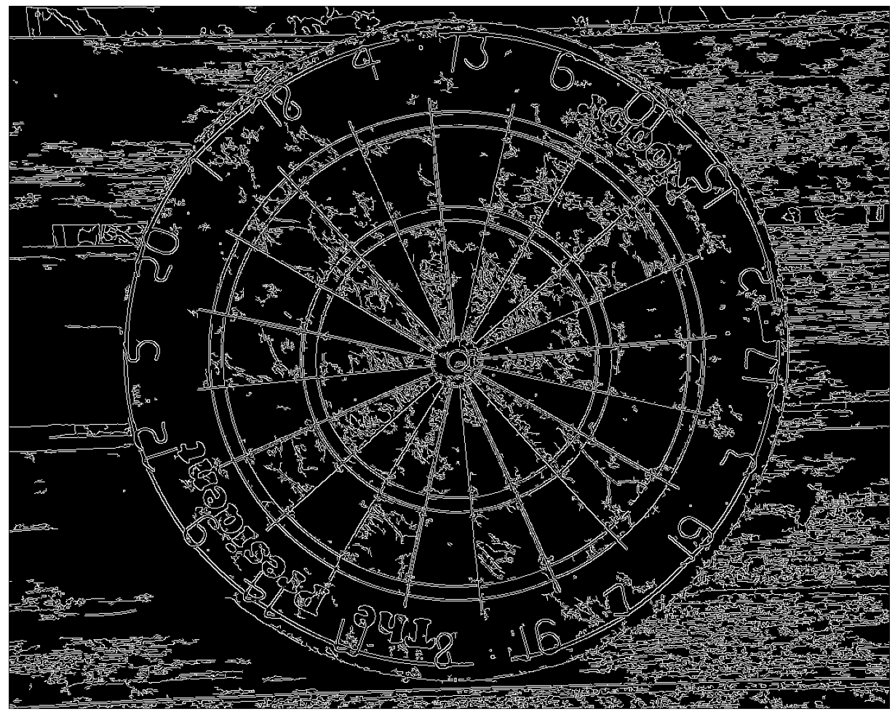

Рис.54. Контуры методом Кенни для исходного изображения 5

# Поиск окружностей любого радиуса от 20 через преобразование Хафа для контуров изображения.  
if use_graph:  
 hough_circles = []  
 for image in edges:  
 print(min(*image.shape))  
 radius = np.arange(20, min(*image.shape) // 2, 1)  
 circles = skimage.transform.hough_circle(image, radius)  
 hough_circles.append(circles)

653  
442  
432  
450  
856

# Поиск окружностей любого радиуса от 20 через преобразование Хафа для контуров изображения.  
if use_graph:  
 circles = []  
 for index in range(len(hough_circles)):  
 hough = hough_circles[index]  
 image = cv2.cvtColor(images[index], cv2.COLOR_GRAY2RGB)  
 radius = np.arange(20, min(*image.shape[:2]) // 2, 1)  
 accums, cx, cy, rad = skimage.transform.hough_circle_peaks(hough, radius, threshold = 0.65 * np.max(hough))  
 for center_y, center_x, radius_local in zip(cy, cx, rad):  
 circy, circx = skimage.draw.circle_perimeter(center_y, center_x, int(round(radius_local)), shape=image.shape)  
 image[circy, circx] = (255, 0, 0)  
 figure(figsize=(32, 16), dpi=80)  
 plt.imshow(image)  
 plt.xticks([]),plt.yticks([])  
 plt.show()

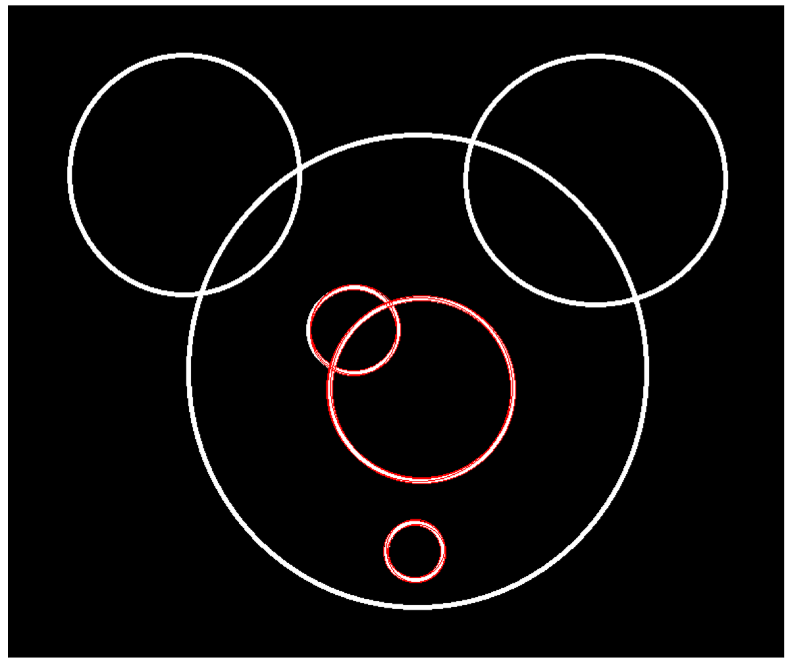

Рис.55. Поиск окружностей любого радиуса от 20 через преобразование Хафа для контуров изображения 1

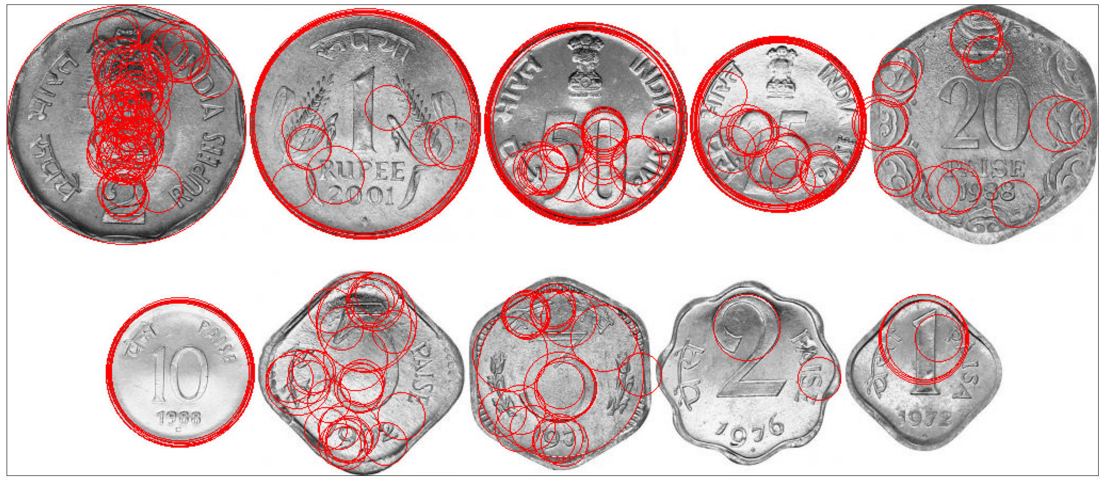

Рис.56. Поиск окружностей любого радиуса от 20 через преобразование Хафа для контуров изображения 2

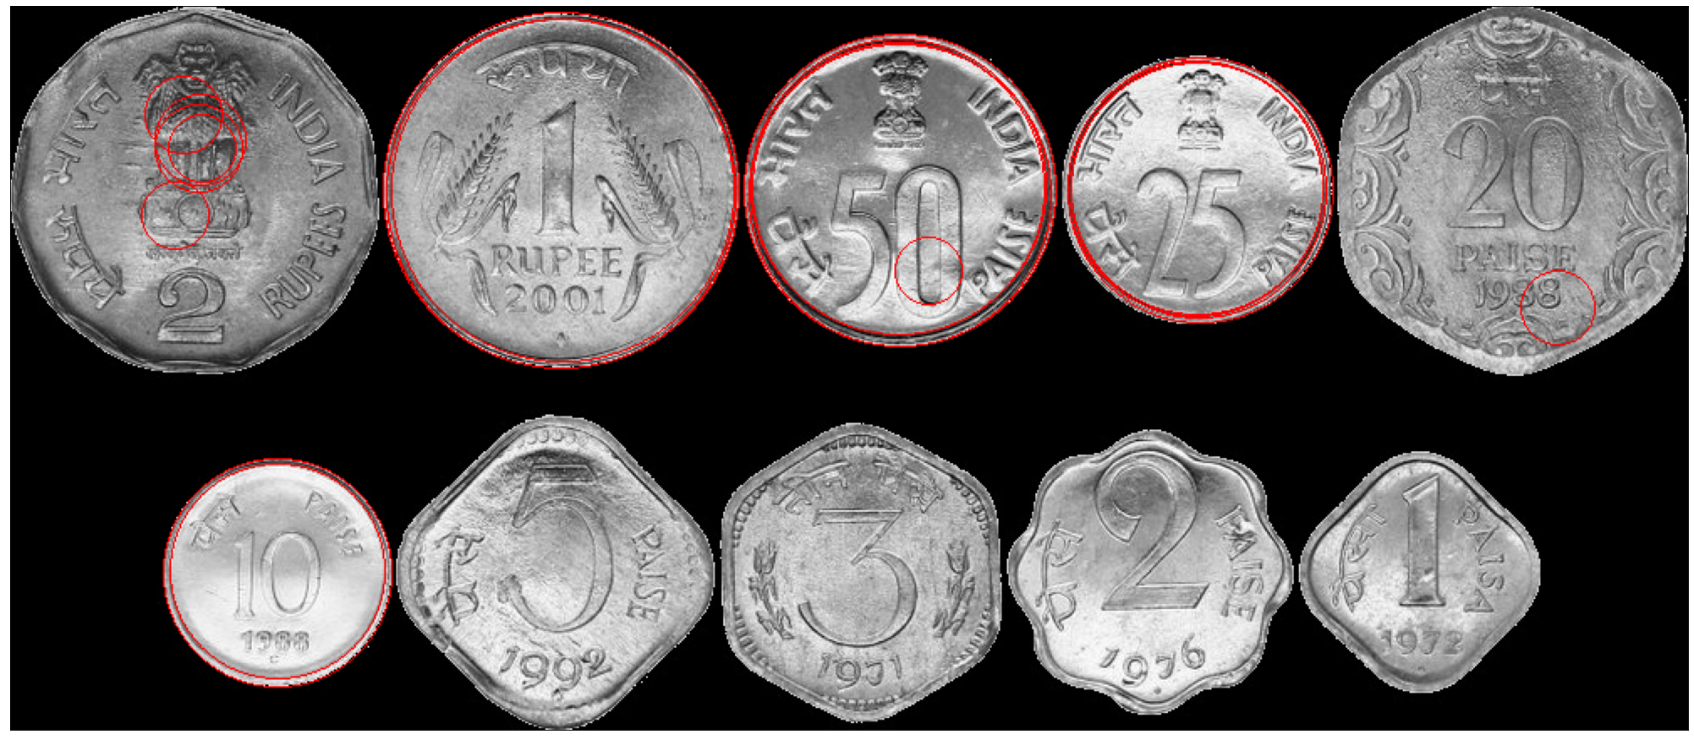

Рис.57. Поиск окружностей любого радиуса от 20 через преобразование Хафа для контуров изображения 3

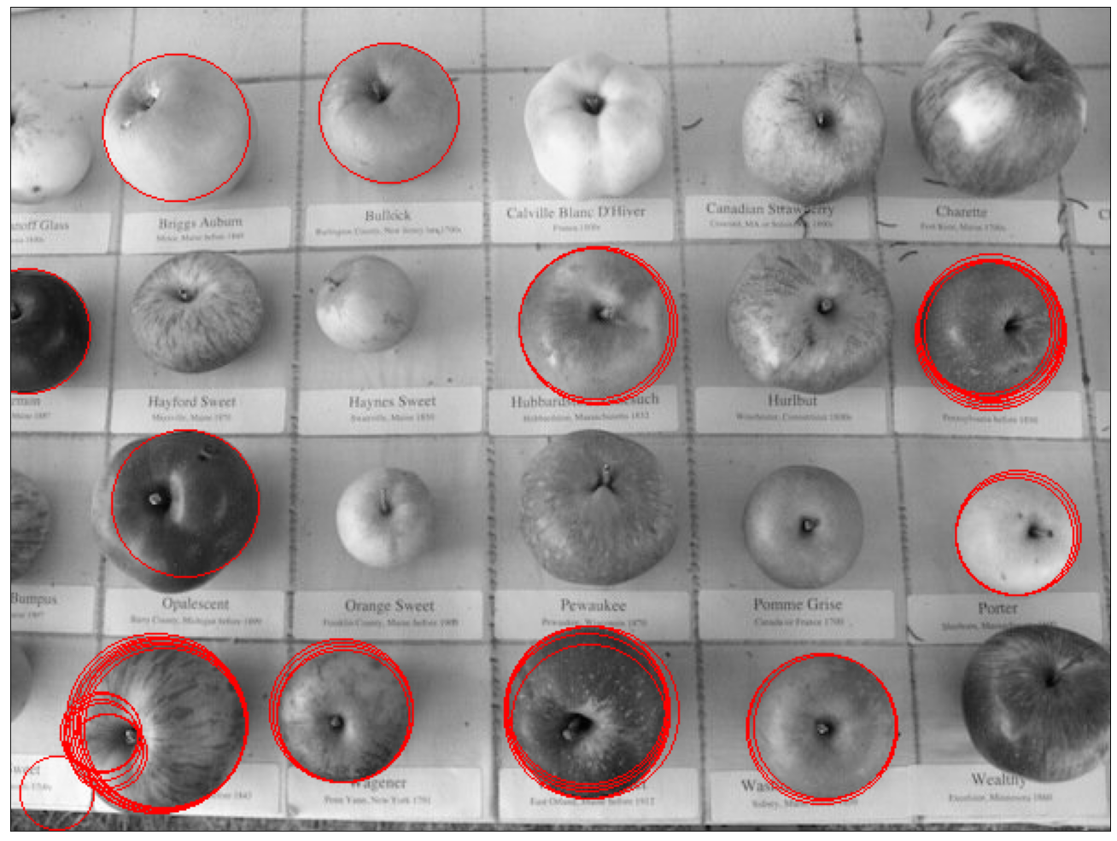

Рис.58. Поиск окружностей любого радиуса от 20 через преобразование Хафа для контуров изображения 4

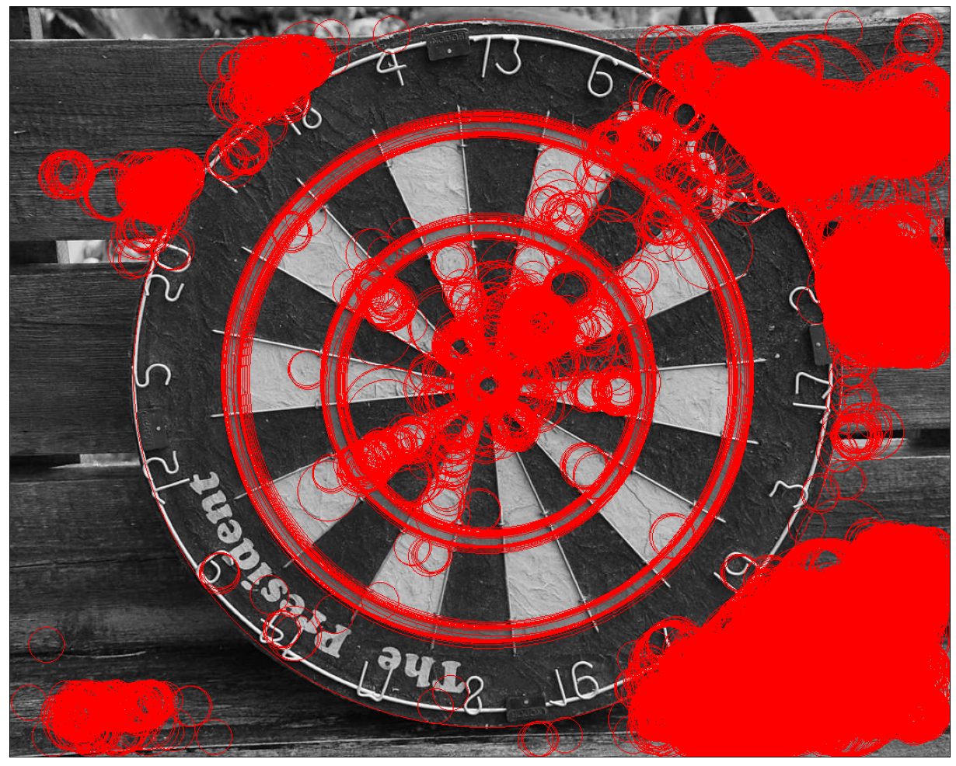

Рис.59. Поиск окружностей любого радиуса от 20 через преобразование Хафа для контуров изображения 5

Алгоритм работает всё ещё Адски долго, но теперь выдаёт относительно адекватные результаты. Присутствует много шумов, как не изменяй значение threshold, а окружности распознаяются множество раз.

radius = np.arange(50, 400, 1) # От 50 до 400  
# Поиск окружностей заданного радиуса через преобразование Хафа для контуров изображения.  
if use_graph:  
 hough_circles = []  
 for image in edges:  
 print(min(*image.shape))  
 circles = skimage.transform.hough_circle(image, radius)  
 hough_circles.append(circles)

653  
442  
432  
450  
856

# Поиск окружностей заданного радиуса через преобразование Хафа для контуров изображения.  
if use_graph:  
 circles = []  
 for index in range(len(hough_circles)):  
 hough = hough_circles[index]  
 image = cv2.cvtColor(images[index], cv2.COLOR_GRAY2RGB)  
 accums, cx, cy, rad = skimage.transform.hough_circle_peaks(hough, radius, threshold = 0.5 * np.max(hough))  
 for center_y, center_x, radius_local in zip(cy, cx, rad):  
 circy, circx = skimage.draw.circle_perimeter(center_y, center_x, int(round(radius_local)), shape=image.shape)  
 image[circy, circx] = (255, 0, 0)  
 figure(figsize=(32, 16), dpi=80)  
 plt.imshow(image)  
 plt.xticks([]),plt.yticks([])  
 plt.show()

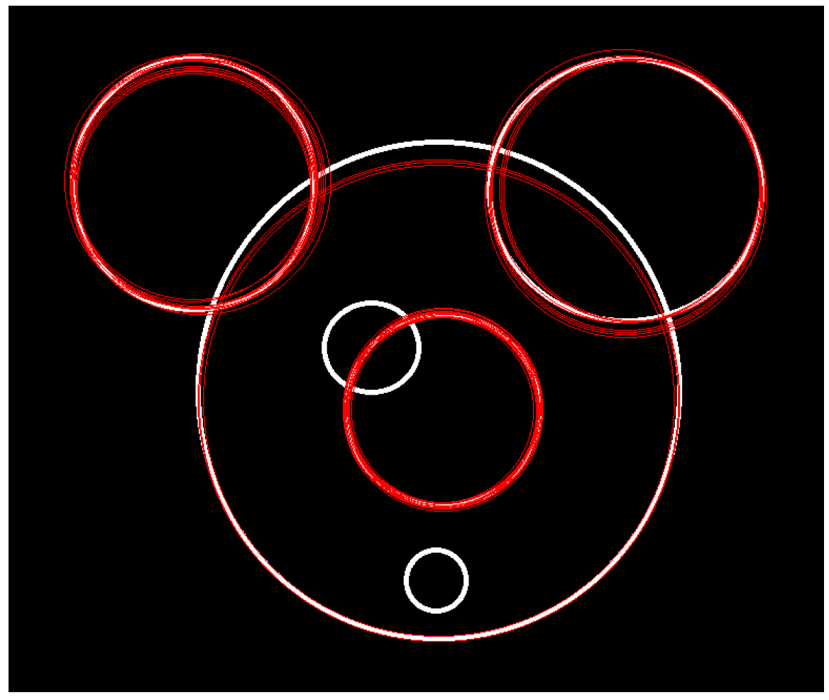

Рис.60. Поиск окружностей заданного от 50 до 400 радиуса через преобразование Хафа для контуров изображения 1

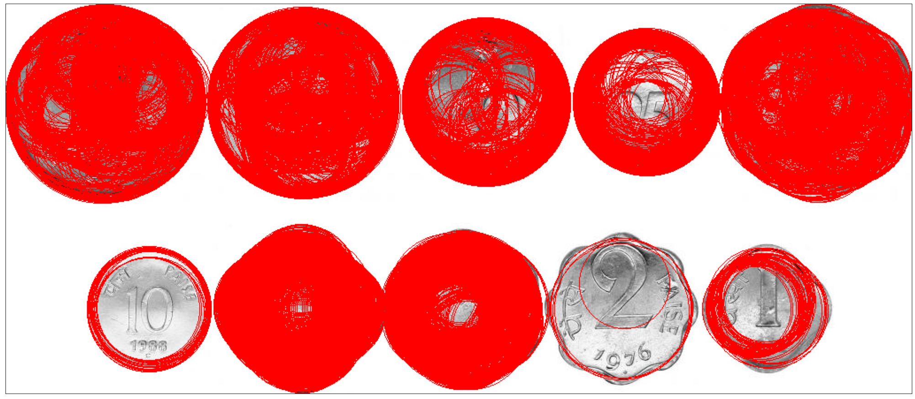

Рис.61. Поиск окружностей заданного от 50 до 400 радиуса через преобразование Хафа для контуров изображения 2

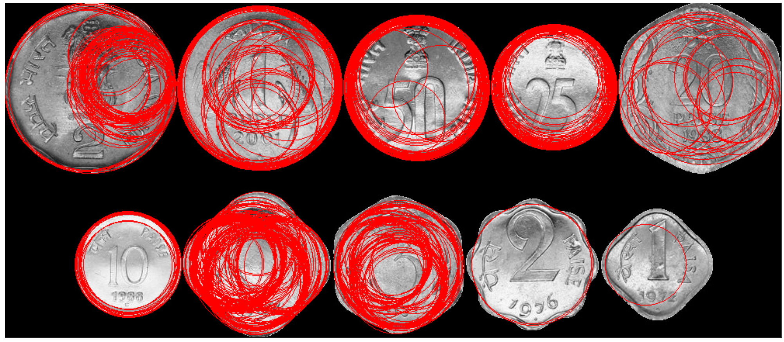

Рис.62. Поиск окружностей заданного от 50 до 400 радиуса через преобразование Хафа для контуров изображения 3

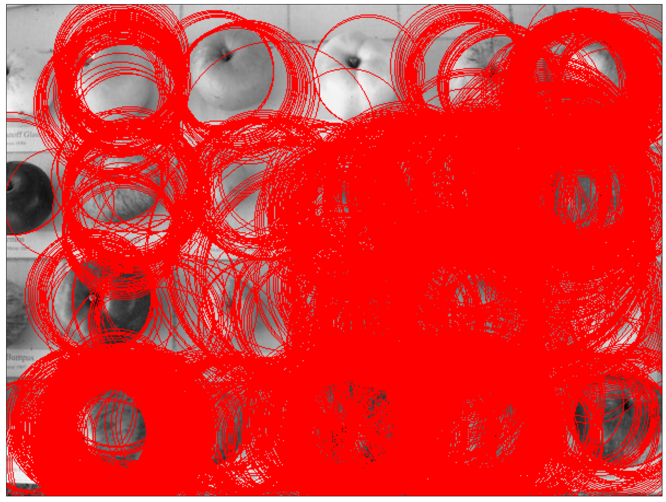

Рис.63. Поиск окружностей заданного от 50 до 400 радиуса через преобразование Хафа для контуров изображения 4

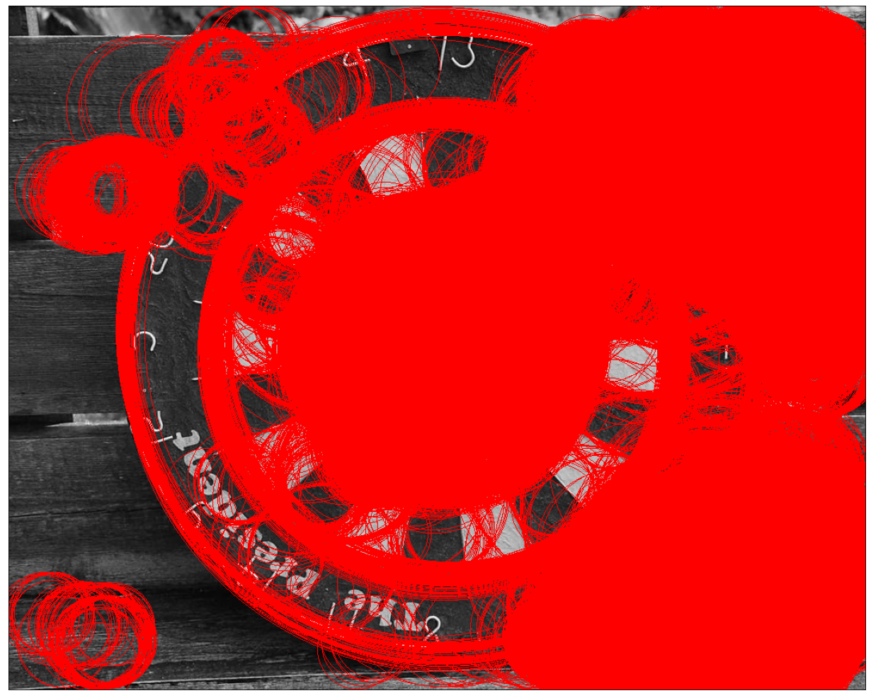

Рис.64. Поиск окружностей заданного от 50 до 400 радиуса через преобразование Хафа для контуров изображения 5

Если выбрать радиус от 50 до 400 распознаются только самые большие окружности, и шумов будет меньше, но результат всё равно не удовлетворителен из-за колоссального дублирования. В skimage нет возможности отфильтровать центры по дистанции между собой, зато в OpenCV есть.

import cv2  
import os  
import skimage.draw  
import skimage.transform  
import skimage.morphology  
import numpy as np  
from matplotlib import pyplot as plt  
from matplotlib.pyplot import figure  
import warnings  
warnings.filterwarnings('ignore')  
export_parallel = True  
use_graph = True

### Листинг 1.3 Поиск линий в пространстве Хафа через OpenCV

Особенностью реализации любого алгоритмов в OpenCV является возможность работы в реальном времени за счёт низкоуровневой оптимизации.

Особенностью большинства алгоритмов в OpenCV является поддержка вычислений на GPU, ускоряющая работу в сотни раз.

**Параметры**

rho - Разрешение накопителя по расстоянию в пикселях.

theta - Угловое разрешение аккумулятора в радианах.

threshold - Параметр порога накопления. Возвращаются только те строки, которые набрали достаточное количество голосов (> порога).

minLineLength - Минимальная длина линии. Сегменты линии короче этого значения отклоняются.

maxLineGap - Максимально допустимый промежуток между точками на одной линии для их соединения.

images = [cv2.cvtColor(cv2.imread(f"data/lines/{image_path}"), cv2.COLOR_BGR2GRAY) for image_path in os.listdir("data/lines")]  
  
# Поиск линий через преобразование Хафа для исходного изображения.  
if use_graph:  
 hough_lines = []  
 for image in images:  
 image = cv2.GaussianBlur(image, (5, 5), 0)  
 image = cv2.Canny(image, 100, 300, apertureSize=3)  
 lines = cv2.HoughLinesP(  
 image,   
 rho = 1,   
 theta = np.pi/180,   
 threshold = 70,   
 minLineLength = 50,   
 maxLineGap = 10  
 )  
 hough_lines.append(lines)

if use_graph:  
 for index, image in enumerate(images):  
 figure(figsize=(32, 16), dpi=80)  
 image = cv2.cvtColor(image, cv2.COLOR_GRAY2RGB)  
 lines = np.uint16(np.around(hough_lines[index]))  
 for x1,y1,x2,y2 in lines[:,0]:  
 cv2.line(image,(x1,y1),(x2,y2),(255,0,0),2)  
 plt.imshow(image)  
 plt.xticks([]),plt.yticks([])  
 plt.show()

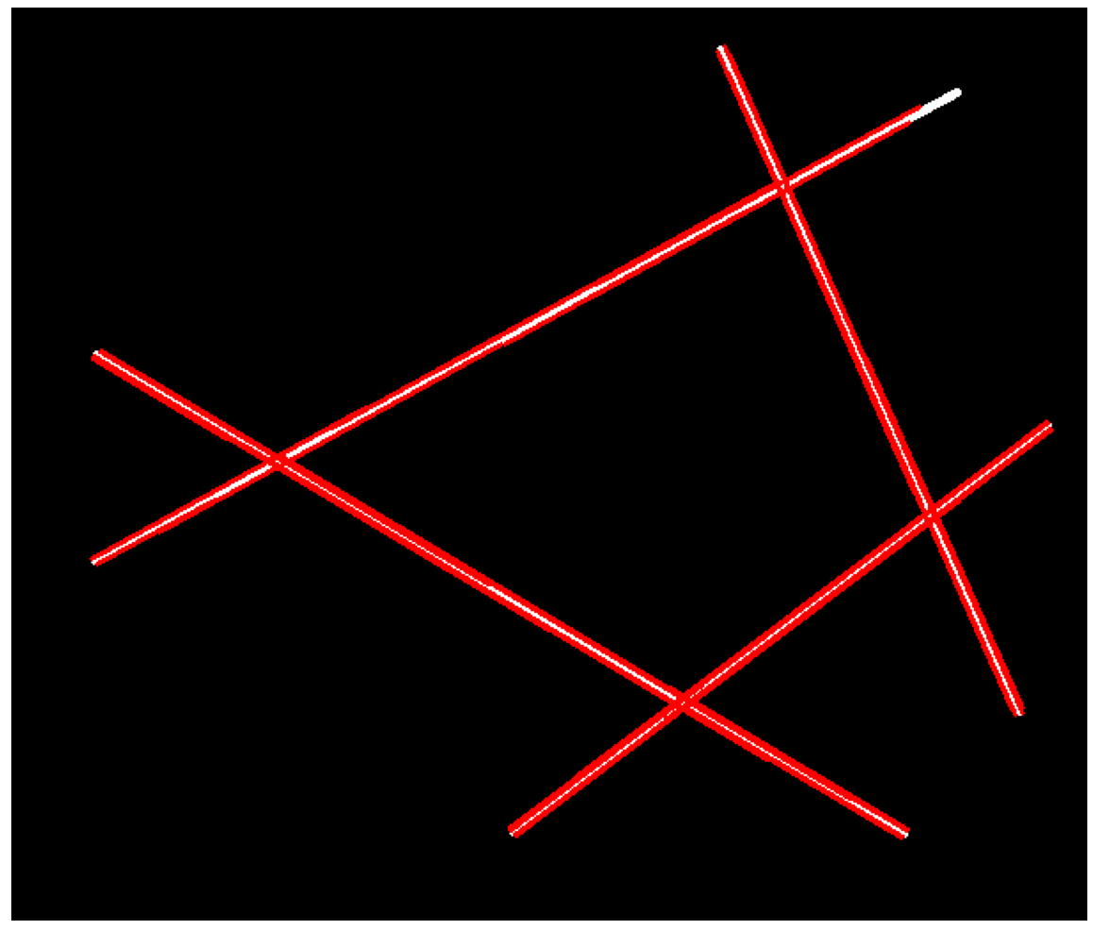

Рис Поиск линий любого радиуса от 30 пикселей через преобразование Хафа в OpenCV для исходного изображения 1

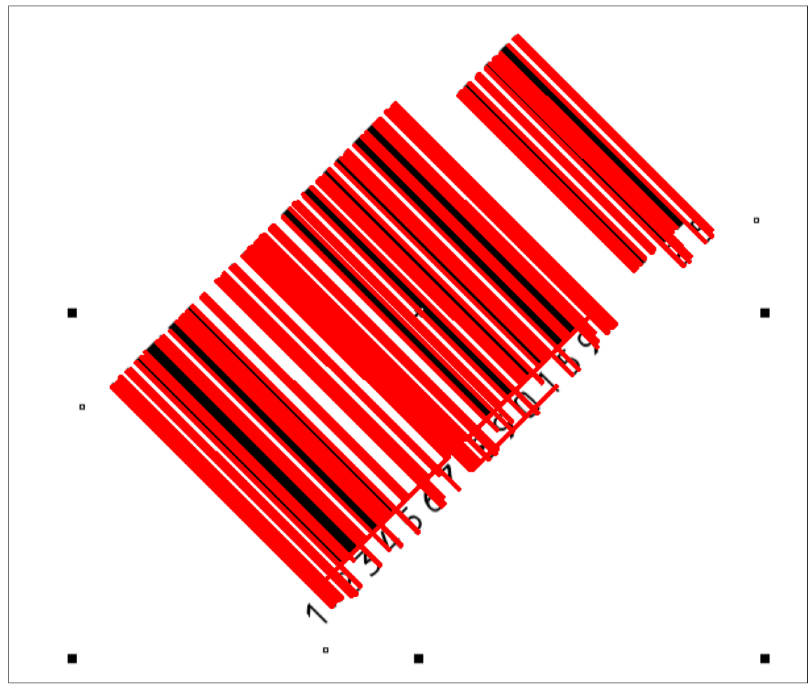

Рис Поиск линий любого радиуса от 30 пикселей через преобразование Хафа в OpenCV для исходного изображения 2

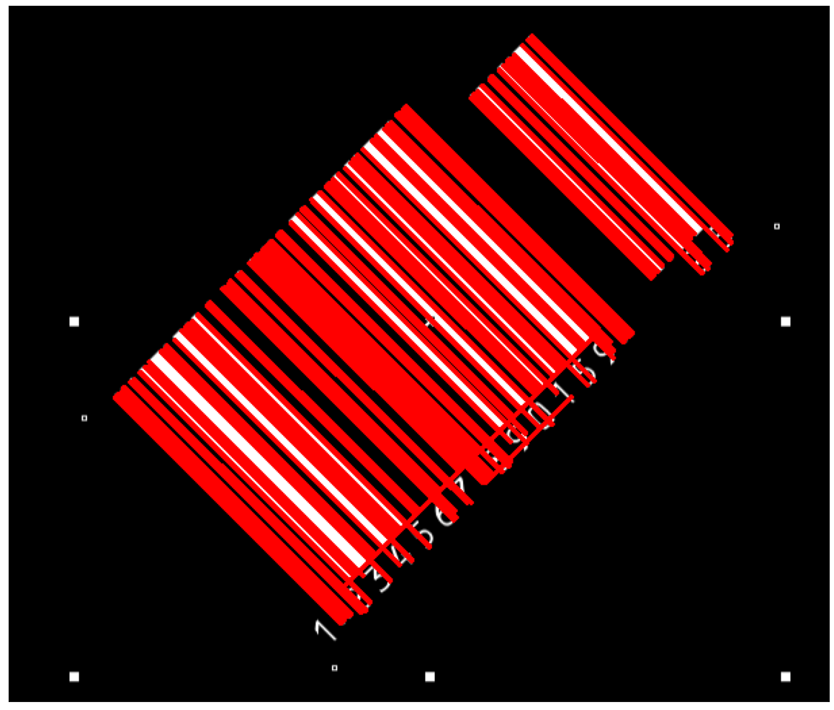

Рис Поиск линий любого радиуса от 30 пикселей через преобразование Хафа в OpenCV для исходного изображения 3

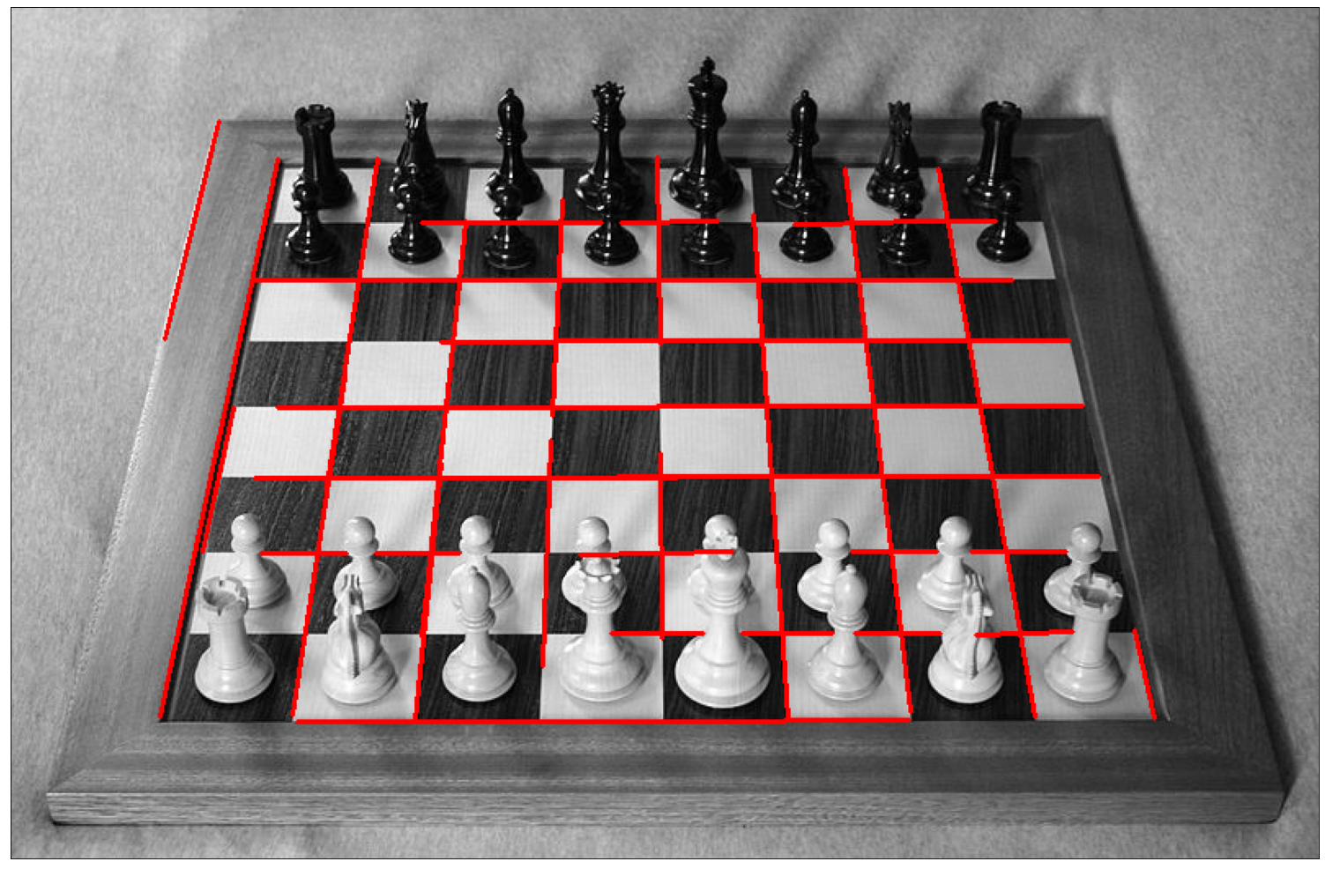

Рис Поиск линий любого радиуса от 30 пикселей через преобразование Хафа в OpenCV для исходного изображения 4

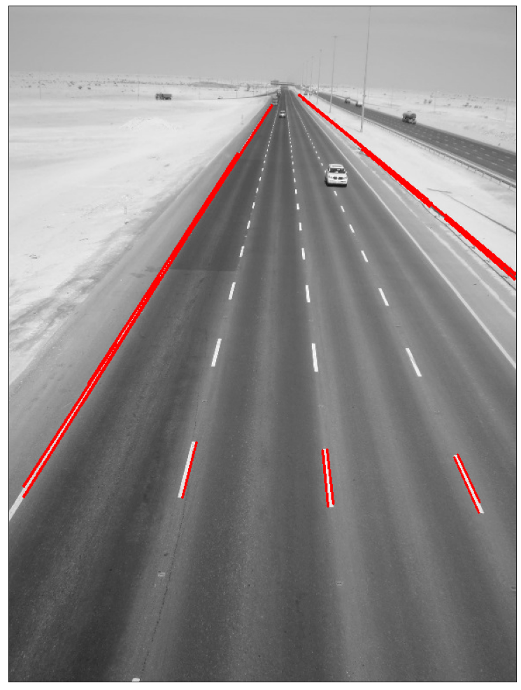

Рис Поиск линий любого радиуса от 30 пикселей через преобразование Хафа в OpenCV для исходного изображения 5

### Листинг 1.4 Поиск окружностей в пространстве Хафа через OpenCV

Особенностью реализации (да, снова) поиска окружностей в пространстве Хафа является встроенный детектор контуров.

**Параметры**

**method** - Метод определения, см. HoughModes. Доступные методы - HOUGH_GRADIENT и HOUGH_GRADIENT_ALT.

**dp** - Обратное отношение разрешения аккумулятора к разрешению изображения. Например, если dp=1, аккумулятор имеет такое же разрешение, как и входное изображение. Если dp=2 , аккумулятор имеет вдвое меньшую ширину и высоту. Для HOUGH_GRADIENT_ALT рекомендуемое значение dp=1.5, если только не нужно обнаружить очень маленькие круги.

**minDist** - Минимальное расстояние между центрами обнаруженных окружностей. Если параметр слишком мал, могут быть ложно обнаружены несколько соседних окружностей в дополнение к одной истинной. Если параметр слишком велик, некоторые окружности могут быть пропущены.

**param1** - Первый специфический для метода параметр. В случае HOUGH_GRADIENT и HOUGH_GRADIENT_ALT это больший порог из двух, передаваемых детектору краев Канни (меньший в два раза меньше). Обратите внимание, что HOUGH_GRADIENT_ALT использует алгоритм Шарра для вычисления производных изображения, поэтому пороговое значение обычно должно быть выше, например, 300 или нормально экспонированные и контрастные изображения.

**param2** - Второй параметр, специфичный для метода. В случае HOUGH_GRADIENT это порог накопления для центров окружностей на этапе обнаружения. Чем он меньше, тем больше ложных окружностей может быть обнаружено. Круги, соответствующие большим значениям аккумулятора, будут возвращены первыми. В случае алгоритма HOUGH_GRADIENT_ALT это мера “идеальности” окружности. Чем ближе он к 1, тем лучшие по форме круги выбирает алгоритм. В большинстве случаев 0,9 будет вполне достаточно. Если вы хотите получить лучшее обнаружение маленьких кругов, вы можете уменьшить его до 0,85, 0,8 или даже меньше. Но тогда также постарайтесь ограничить диапазон поиска [minRadius, maxRadius], чтобы избежать большого количества ложных окружностей.

**minRadius** - Минимальный радиус окружности.

**maxRadius** - Максимальный радиус окружности. Если <= 0, используется максимальный размер изображения. Если < 0, HOUGH_GRADIENT возвращает центры без нахождения радиуса. HOUGH_GRADIENT_ALT всегда вычисляет радиусы окружностей.

images = [cv2.cvtColor(cv2.imread(f"data/circles/{image_path}"), cv2.COLOR_BGR2GRAY) for image_path in os.listdir("data/circles")]  
  
# Поиск окружностей любого радиуса от 30 пикселей через преобразование Хафа для исходного изображения.  
if use_graph:  
 hough_circles = []  
 for image in images:  
 image = cv2.medianBlur(image, 7)  
 circles = cv2.HoughCircles(  
 image,  
 method=cv2.HOUGH_GRADIENT_ALT,  
 dp=1.5,  
 minDist=20,  
 param1=300,  
 param2=0.7,  
 minRadius=30,  
 maxRadius=0  
 )  
 hough_circles.append(circles)

if use_graph:  
 for index, image in enumerate(images):  
 figure(figsize=(32, 16), dpi=80)  
 image = cv2.medianBlur(image, 7)  
 image = cv2.cvtColor(image, cv2.COLOR_GRAY2RGB)  
 circles = np.uint16(np.around(hough_circles[index]))  
 for i in circles[:,0]:  
 cv2.circle(image,(i[0],i[1]),i[2],(255,0,0),2) # draw the outer circle  
 cv2.circle(image,(i[0],i[1]),2,(0,255,0),3) # draw the center of the circle  
 plt.imshow(image)  
 plt.xticks([]),plt.yticks([])  
 plt.show()

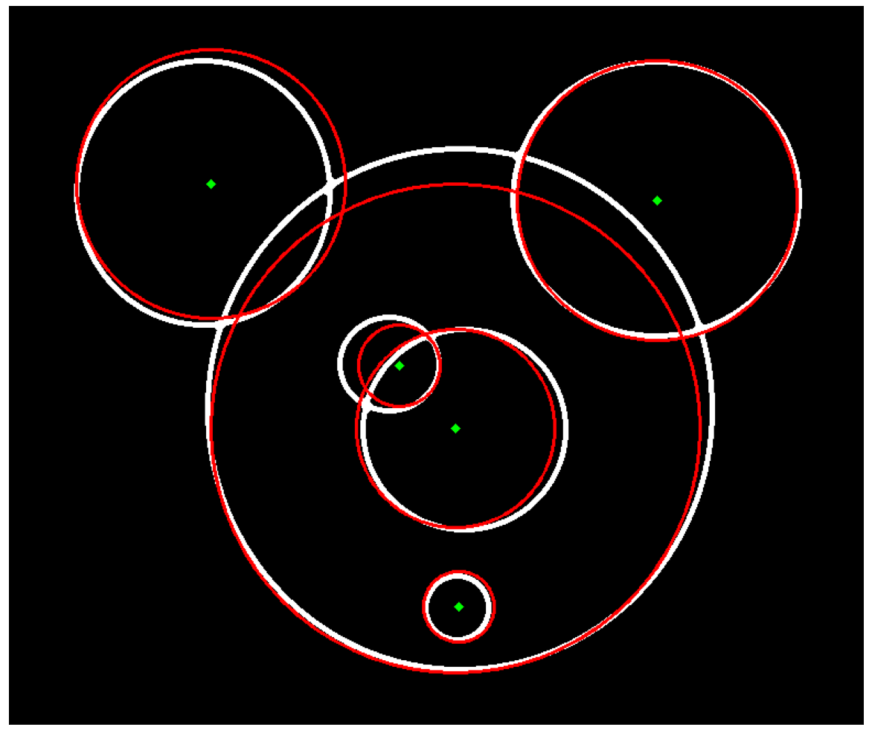

Рис Поиск окружностей любого радиуса от 30 пикселей через преобразование Хафа в OpenCV для исходного изображения 1

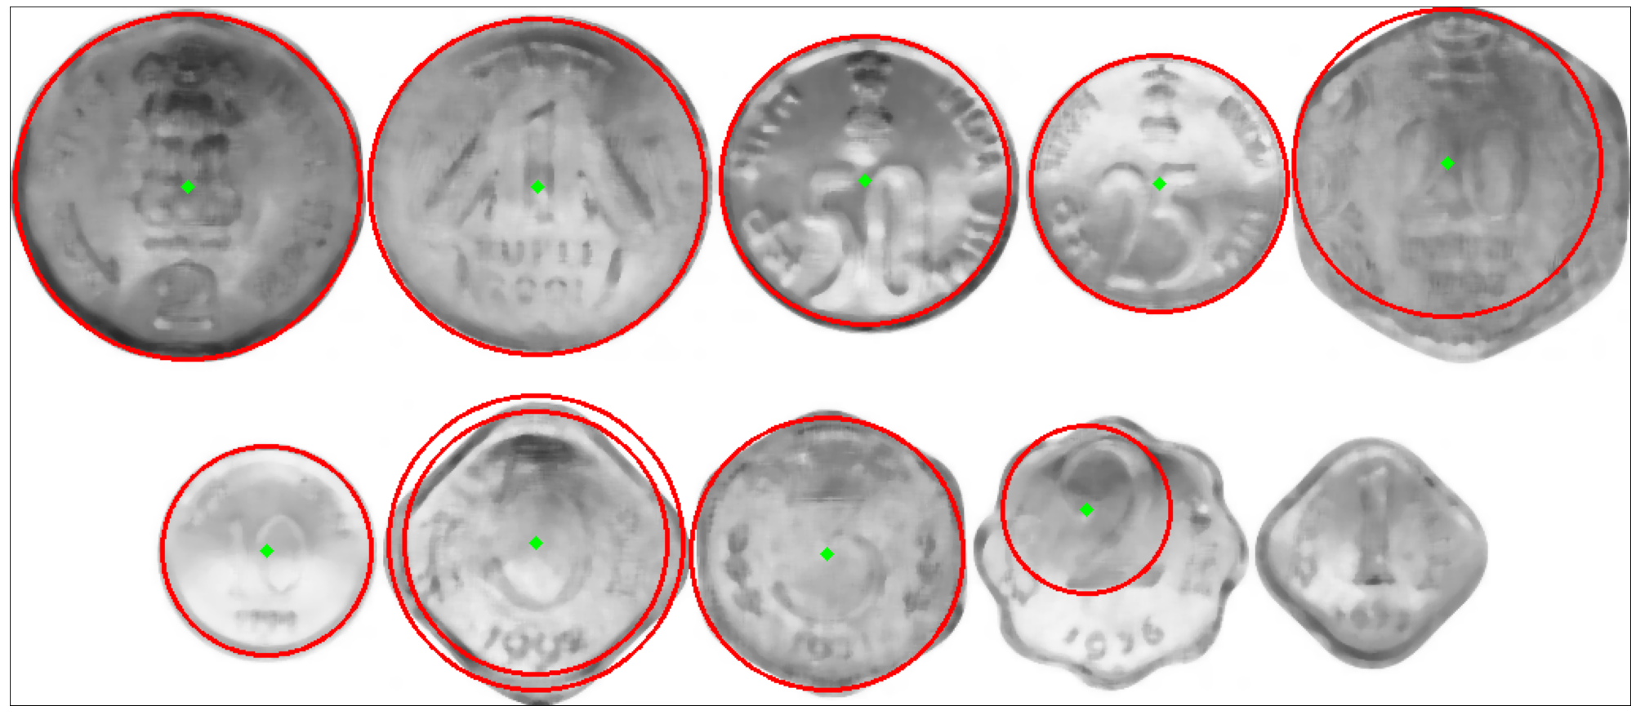

Рис Поиск окружностей любого радиуса от 30 пикселей через преобразование Хафа в OpenCV для исходного изображения 2

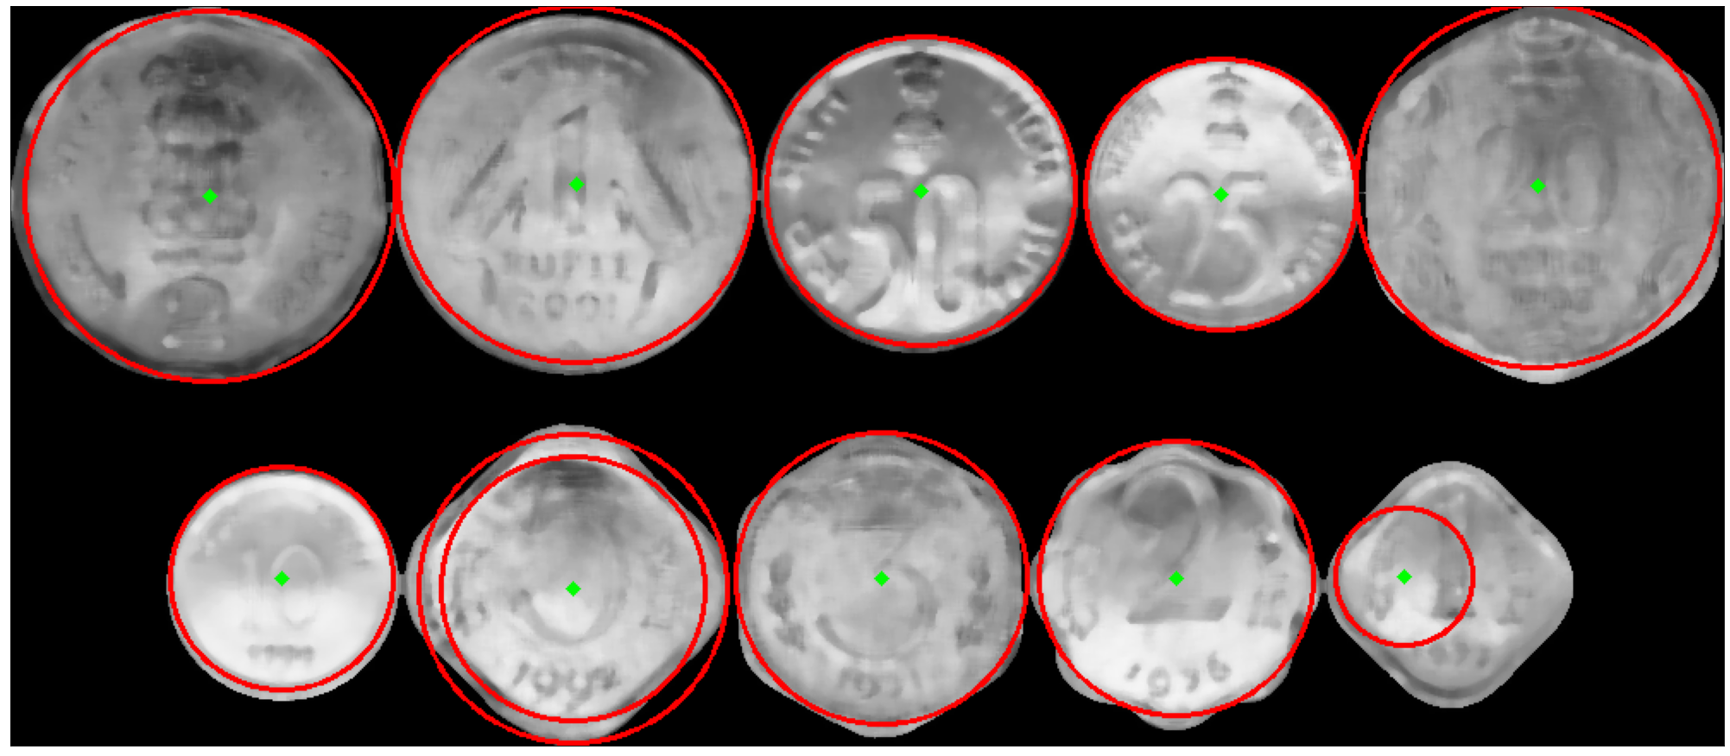

Рис Поиск окружностей любого радиуса от 30 пикселей через преобразование Хафа в OpenCV для исходного изображения 3

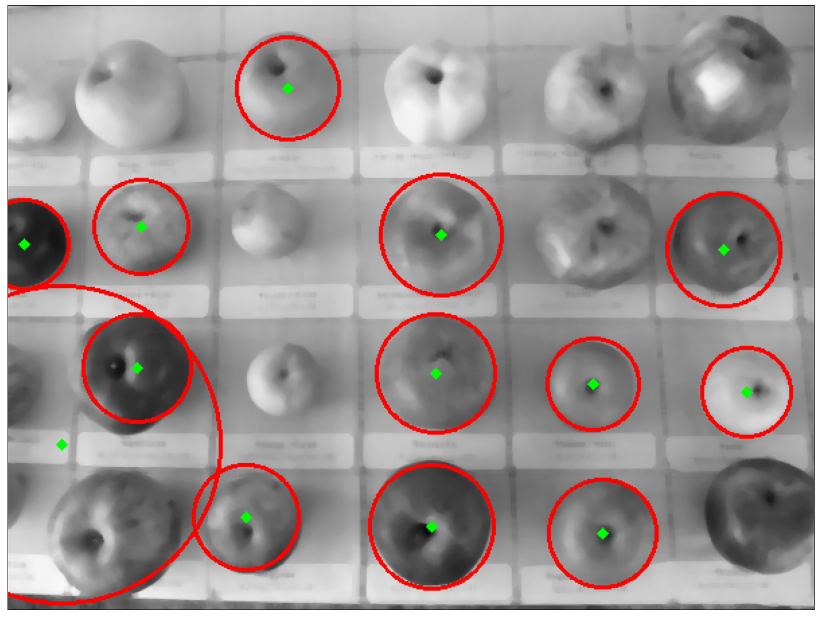

Рис Поиск окружностей любого радиуса от 30 пикселей через преобразование Хафа в OpenCV для исходного изображения 4

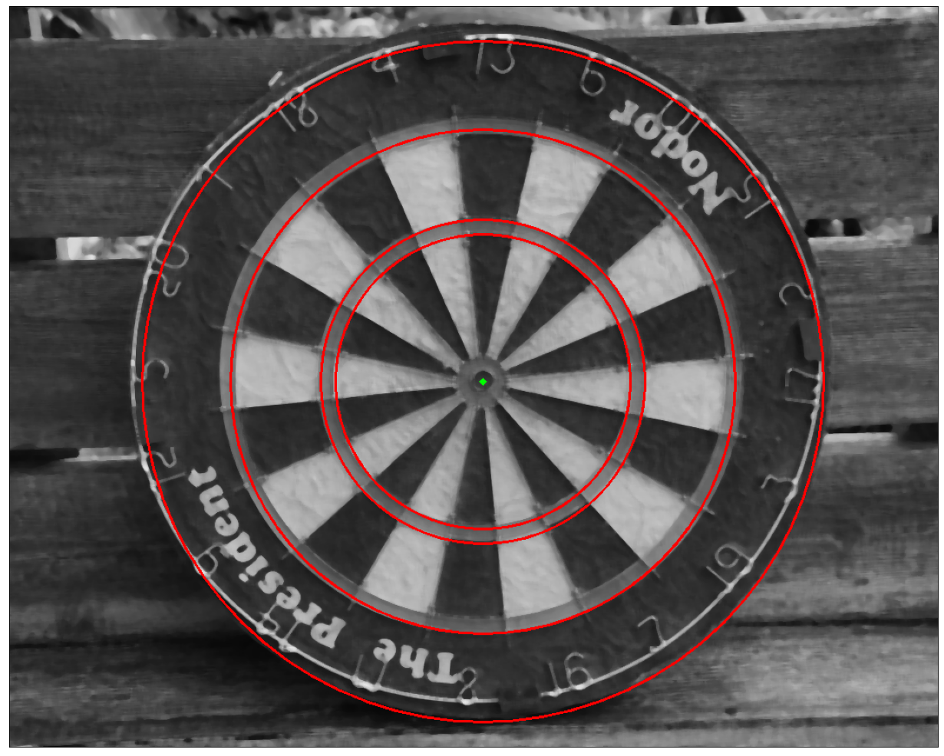

Рис Поиск окружностей любого радиуса от 30 пикселей через преобразование Хафа в OpenCV для исходного изображения 5

### Вывод

Искать любые кривые имеет смысл на изображениях, изначально состоящих из контуров, либо после применения дифференциального оператора, например, алгоритма Кенни. В противном случае на изображении будет найдено слишком много фигур, а сам результат в пространстве Хафа будет идентичен преобразованию от шума.

Преобразование Хафа достаточно ресурсоёмкое как по памяти, так и по вычислительной мощностям, чтобы ставить вопрос о его применимости в системах реального времени на мобильных устройствах. При этом если искать окружности из диапазона радиусов или у прямых не уточнять их края, преобразование получается достаточно быстрым для систем реального времени.

Можно использовать поиск прямых на изображении без уточнения краёв и искать точки пересечения этих прямых, потом искать на множестве этих точек параллелепипеды и таким образом реализовать поиск QR-кодов или фидуциальных маркеров.

Само преобразование, как мне кажется, можно значительно ускорить, если работать не с аккумулятором Хафа, а со множеством точек, хранящихся в N-мерном дереве соседства для быстрого извлечения массива точек в нужной области (<https://en.wikipedia.org/wiki/Nearest_neighbor_search>) (где N – размерность пространства параметров), а искать в этом дереве скопления формы N-мерной сферы зависящего от дисперсии радиуса с убывающей значимостью точек вне этой сферы. В качестве метода для поиска можно использовать адаптивный метод k-средних с удалением классифицированных скоплений точек.

Обобщённое преобразование Хафа позволяет искать контуры заданной формы, пусть оно тут и не рассмотрено, оно заслуживает внимания. Про него идеально понятно рассказано тут: <https://www.youtube.com/watch?v=_mGxmZWs9Zw>